SPECIFIKACIJA KORISNICKIH ZAHTEVA

* 1. Verbalni model

Potrebno je projektovati I implementirati web aplikaciju za ugostiteljskih usluga dostave hrane fiktivnog restorana. Sistem ce imati 5 korisnika a to su fizicko/pravno lice, sef restorana, konobar restorana I stanje (uvid u statistiku). u narednim razmatranjima posmatrace se ponasanje sistema kada je ulogovan neki od korisnika.

* 1. Slucajevi koriscenja

Na osnovu verbalnog modela uoceni su sledeci slucajevi koriscenja za **fizicko lice**:

1. Kreiranje korisnickog naloga
2. Prijavljivanje na nalog
3. Brisanje korisnickog naloga
4. Menjanje sifre korisnickog naloga
5. Dodavanje artikla u korpu (Maksimalna kolicina 50 artikala)
6. Brisanje artikla iz korpe
7. Menjanje kolicine artikla u korpi
8. Kreiranje porudzbine
9. Otkazivanje porudzbine
10. Lociranje porudzbine

Na osovu verbalnog modela uoceni su sledeci slucajevi koriscenja za **pravno lice**:

1. Kreiranje korisnickog naloga
2. Prijavljivanje na nalog
3. Brisanje korisnickog naloga
4. Menjanje sifre korisnickog naloga
5. Dodavanje artikla u korpu (Maksimalna kolicina 150 artikala)
6. Brisanje artikla iz korpe
7. Menjanje kolicine artikla u korpi
8. Kreiranje porudzbine
9. Otkazivanje porudzbine
10. Lociranje porudzbine

Na osovu verbalnog modela uoceni su sledeci slucajevi koriscenja za **sefa** restorana:

1. Prijavljivanje na korisnicki nalog
2. Menjanje sifre korisnickog naloga 3. Brisanje zaposlenih
3. Dodavanje zaposlenih

Na osovu verbalnog modela uoceni su sledeci slucajevi koriscenja za **konobara**:

1. Prijavljivanje na korisnicki nalog
2. Prihvatanje porudzbine
3. Otkazivanje porudzbine
4. Rucno unosenje porudzbine

Na osovu verbalnog modela uoceni su sledeci slucajevi koriscenja za **menadzer**:

1. Prijavljivanje na korisnicki nalog
2. Menjanje sifre korisnickog naloga
3. Uvid u statistiku

Na osovu verbalnog modela uoceni su sledeci slucajevi koriscenja za **dostavljaca**:

1. Prihvati porudzbinu
2. Posalji lokaciju
3. Zavrsi isporuku

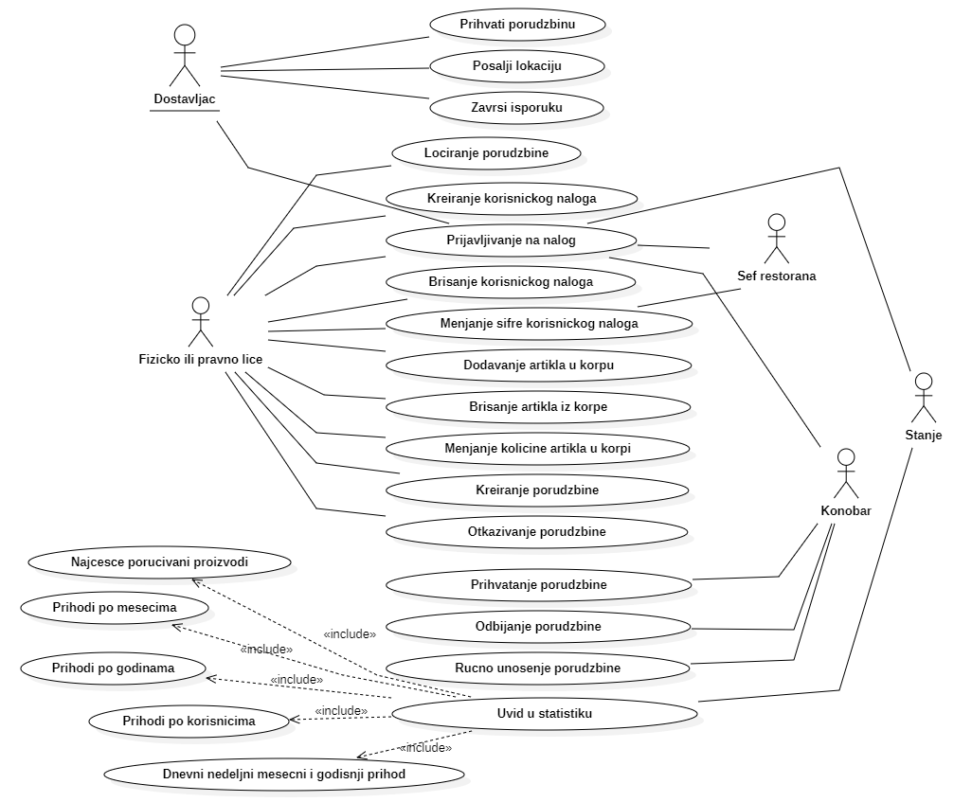

Slika 1.1 Use-case dijagram svih slucajeva koriscenja

* 1. Opis slucajeva koriscenja

# SK1: Kreiranje korisnickog naloga

Naziv: Kreiranje korisnickog naloga Aktori: Fizicko lice, pravno lice Ucesnici: Korisnik I sistem

Preduslovi: Sistem je ukljucen I korisniku je prikazana forma za logovanje ili kreiranje novog naloga. Osnovni scenario:

1. Korisnik bira opciju za kreiranje naloga (APUSO)
2. Sistem pokrece proces za kreiranje naloga (SO)
3. Sistem prikazuje formu za kreiranje naloga (IA)
4. Korisnik unosi trazene podatke kako bi kreirao nalog (APUSO)
5. Korisnik poziva sistem kako bi izvrsio kreiranje naloga sa unetim podacima (APSO)
6. Sistem proverava postojanje korisnickog imena (SO)
7. Sistem kreira korisnicki nalog sa zadatim podacima (SO)
8. Sistem prikazuje poruku o uspesnosti kreiranja naloga (IA)

Alternativni scenariji:

5.1. Sistem pronalazi korisnicki nalog sa vec unetim korisnickim imenom, prikazuje poruku korisniku I prekida izvrsavanje scenarija (IA)

7.1. Sistem ne moze da kreira nalog sa zadatim podacima I prikazuje poruku korisniku (IA)

# SK2: Prijavljivanje na nalog

Naziv: Prijavljivanje na nalog

Aktori: Fizicko lice, pravno lice, sef restorana, konobar, menadzer

Ucesnici: Korisnik I sistem

Preduslovi: Sistem je ukljucen I korisniku je prikazana forma za logovanje ili kreiranje novog naloga. Osnovni scenario:

1. Korisnik bira opciju za prijavljivanje na nalog (ANSO)
2. Korisnik unosi trazene podatke(APUSO)
3. Korisnik poziva sistem da proveri postoji li nalog sa unetim podacima (APSO)
4. Sistem prijavljuje korisnika na njegov korisnicki nalog (SO)
5. Sistem pokazuje poruku o uspesnosti logovanja (IA)

Alternativni scenariji:

4.1 Sistem ne pronalazi nalog sa unetim podacima I obustavlja proces prijavljivanja(IA)

# SK3: Brisanje korisnickog naloga

Naziv: Brisanje naloga

Aktori: Fizicko lice, pravno lice, sef restorana

Ucesnici: Korisnik I sistem

Preduslovi: Sistem je ukljucen I korisniku je prikazana forma sa informacijama korisnickog naloga. Osnovni scenario:

1. Korisnik bira opciju za brisanje naloga
2. Korisnik poziva sistem da izvrsi operaciju brisanja
3. Sistem izvrsava operaciju brisanja
4. Sistem obavestava korisnika da je brisanje uspesno izvrseno Alternativni scenariji:

3.1 Doslo je do prekida internet veze

# SK4: Menjanje sifre korisnickog naloga

Naziv: Menjanje sifre naloga

Aktori: Fizicko lice, pravno lice, sef restorana

Ucesnici: Korisnik I sistem

Preduslovi: Sistem je ukljucen I korisniku je prikazana forma sa informacijama korisnickog naloga. Osnovni scenario:

1. Korisnik bira opciju za menjanje sifre naloga
2. Korisnik unosi postojecu sifru I novu sifru
3. Korisnik poziva sistem da izvrsi promenu sifre
4. Sistem proverava identicnost unete I vec postojece sifre
5. Sistem izvrsava operaciju promene sifre
6. Sistem obavestava korisnika da je promena sifre uspesno izvrsena

Alternativni scenariji:

4.1 Sifre se ne poklapaju

# SK5: Dodavanje artikla u korpu

Naziv: Dodavanje artikla u korpu Aktori: Fizicko lice, pravno lice Ucesnici: Korisnik I sistem

Preduslovi: Sistem je ukljucen I korisniku je prikazana forma sa postojecim artiklima Osnovni scenario:

1. Korisnik bira opciju za prikaz artikala
2. Korisnik bira zeljeni artikal I kolikcinu
3. Korisnik poziva sistem da smesti artikal u korpu
4. Sistem proverava da li je korisnik prijavljen
5. Sistem izvrsava operaciju smestanja artikka u korpu
6. Sistem obavestava korisnika da je artikal dodat u korpu

Alternativni scenariji:

4.1 Korisnik nije prijavljen

# SK6: Brisanje artikla iz korpe

Naziv: Brisanje artikla iz korpe Aktori: Fizicko lice, pravno lice Ucesnici: Korisnik I sistem

Preduslovi: Sistem je ukljucen I korisniku je prikazana forma sa postojecim artiklima u korpi Osnovni scenario:

1. Korisnik bira opciju za prikaz korpe
2. Korisnik bira zeljeni artikal za brisanje
3. Korisnik poziva sistem da izbrise artikal iz korpe
4. Sistem izvrsava operaciju brisanja artika iz korpe
5. Sistem obavestava korisnika da je artikal izbrisan iz korpe Alternativni scenariji:

4.1 Korisnik nije prijavljen

# SK7: Menjanje kolicine artikla u korpi

Naziv: Menjanje kolicina artikala u korpi Aktori: Fizicko lice, pravno lice

Ucesnici: Korisnik I sistem

Preduslovi: Sistem je ukljucen I korisniku je prikazana forma sa postojecim artiklima u korpi Osnovni scenario:

1. Korisnik bira opciju za promenu kolicine artikala
2. Korisnik unosi novu kolicinu
3. Korisnik poziva sistem da izvrsi promenu kolicine
4. Sistem izvrsava operaciju promene kolicine
5. Sistem obavestava korisnika da je kolicina promenjena

Alternativni scenariji:

4.1 Uneta kolicina je nula

# SK8: Kreiranje porudzbine

Naziv: Kreiranje porudzbine Aktori: Fizicko lice, pravno lice Ucesnici: Korisnik I sistem

Preduslovi: Sistem je ukljucen I korisniku je prikazana forma sa korpom Osnovni scenario:

1. Korisnik bira opciju za potvrdjivanje porudzbine
2. Korisnik unosi lokaciju za isporuku
3. Korisnik poziva sistem da kreira porudzbinu
4. Sistem izvrsava operaciju kreiranja porudzbine
5. Sistem obavestava korisnika da je porudzbina kreirana

Alternativni scenariji:

4.1 Korpa je prazna

# SK9: Otkazivanje porudzbine

Naziv: Otkazivanje porudzbine Aktori: Fizicko lice, pravno lice Ucesnici: Korisnik I sistem

Preduslovi: Sistem je ukljucen I korisniku je prikazana forma sa kreiranom porudzbinom Osnovni scenario:

1. Korisnik bira opciju za otkazivanje porudzbine
2. Korisnik poziva sistem da otkaze porudzbinu
3. Sistem izvrsava operaciju otkazivanja porudzbine
4. Sistem obavestava korisnika da je porudzbina otkazana

Alternativni scenariji:

3.1 Ne postoji ni jedna kreirana porudzbina

# SK10: Prihvatanje porudzbine

Naziv: Prihvatanje porudzbine Aktori: Konobar

Ucesnici: Konobar I sistem

Preduslovi: Sistem je ukljucen I konobaru je prikazana forma sa kreiranim porudzbinama Osnovni scenario:

1. Konobar bira opciju za prihvatanje porudzbine
2. Konobar poziva sistem da prihvati porudzbinu
3. Sistem izvrsava operaciju prihvatanja porudzbine
4. Sistem obavestava konobara da je porudzbina prihvacena

Alternativni scenariji:

3.1 Porudzbina je vec kreirana

# SK11: Odbijanje porudzbine

Naziv: Odbijanje porudzbine Aktori: Konobar

Ucesnici: Konobar I sistem

Preduslovi: Sistem je ukljucen I konobaru je prikazana forma sa kreiranim porudzbinama Osnovni scenario:

1. Konobar bira opciju za odbijanje porudzbine
2. Konobar poziva sistem da odbije porudzbinu
3. Sistem izvrsava operaciju odbijanja porudzbina
4. Sistem obavestava konobara da je porudzbina prihvacena

Alternativni scenariji:

3.1 Porudzbina je vec odbijena

# SK12: Rucno unosenje porudzbine

Naziv: Odbijanje porudzbine Aktori: Konobar

Ucesnici: Konobar I sistem

Preduslovi: Sistem je ukljucen I konobaru je prikazana forma sa kreiranim porudzbinama Osnovni scenario:

1. Konobar bira unosi neophodne podatke za poudzbinu
2. Konobar poziva sistem da kreira porudzbinu
3. Sistem izvrsava operaciju kreiranja porudzbine
4. Sistem obavestava konobara da je porudzbina kreirana

Alternativni scenariji:

3.1 Nisu uneti validni podaci

# SK13: Uvid u statistiku

Naziv: Odbijanje porudzbine Aktori: Menadzer

Ucesnici: Menadzer I sistem

Preduslovi: Sistem je ukljucen I je prikazana forma sa neophodnim podacima za vodjenje statistike Osnovni scenario:

1. Korisnik bira opciju za prikaz statistike
2. Korisnik poziva sistem da prikaze podatke
3. Sistem prikazuje trazene podatke
4. Sistem obavestava korisnika da su podaci uspesno obracunati

Alternativni scenariji:

3.1 Nema podataka u bazi

# SK13.1: Najcesce porucivani proizvodi

Naziv: Najcesce porucivani proizvodi Aktori: Menadzer

Ucesnici: Menadzer I sistem

Preduslovi: Sistem je ukljucen I je prikazana forma sa neophodnim podacima za vodjenje statistike Osnovni scenario:

1. Korisnik bira opciju za prikaz liste proizvoda koji su najcesce porucivani
2. Korisnik poziva sistem da prikaze podatke
3. Sistem prikazuje trazene podatke
4. Sistem obavestava korisnika da su podaci uspesno obracunati

Alternativni scenariji:

3.1 Nema podataka u bazi

# SK13.2: Prihodi po mesecima

Naziv: Prihodi po mesecima Aktori: Menadzer

Ucesnici: Menadzer I sistem

Preduslovi: Sistem je ukljucen I je prikazana forma sa neophodnim podacima za vodjenje statistike Osnovni scenario:

1. Korisnik bira opciju za prikaz ostvarenih prihoda po mesecima
2. Korisnik poziva sistem da prikaze podatke
3. Sistem prikazuje trazene podatke
4. Sistem obavestava korisnika da su podaci uspesno obracunati

Alternativni scenariji:

3.1 Nema podataka u bazi

# SK13.3: Prihodi po godinama

Naziv: Prihodi po godinama Aktori: Menadzer

Ucesnici: Menadzer I sistem

Preduslovi: Sistem je ukljucen I je prikazana forma sa neophodnim podacima za vodjenje statistike Osnovni scenario:

1. Korisnik bira opciju za prikaz ostvarenih prihoda po godinama
2. Korisnik poziva sistem da prikaze podatke
3. Sistem prikazuje trazene podatke
4. Sistem obavestava korisnika da su podaci uspesno obracunati

Alternativni scenariji:

3.1 Nema podataka u bazi

# SK13.4: Prihodi po korisnicima

Naziv: Prihodi po korisnicima Aktori: Menadzer

Ucesnici: Menadzer I sistem

Preduslovi: Sistem je ukljucen I je prikazana forma sa neophodnim podacima za vodjenje statistike Osnovni scenario:

1. Korisnik bira opciju za prikaz ostvarenih prihoda po korisnicima
2. Korisnik poziva sistem da prikaze podatke
3. Sistem prikazuje trazene podatke
4. Sistem obavestava korisnika da su podaci uspesno obracunati

Alternativni scenariji:

3.1 Nema podataka u bazi

# SK13.5: Dnevni nedeljni mesecni i godisnji prihod

Naziv: Dnevni nedeljni mesecni i godisnji prihod Aktori: Menadzer

Ucesnici: Menadzer I sistem

Preduslovi: Sistem je ukljucen I je prikazana forma sa neophodnim podacima za vodjenje statistike Osnovni scenario:

1. Korisnik bira opciju za prikaz ostvarenih prihoda na dnevnom, nedeljnom, mesecnom I godisnjem nivou
2. Korisnik poziva sistem da prikaze podatke
3. Sistem prikazuje trazene podatke
4. Sistem obavestava korisnika da su podaci uspesno obracunati

Alternativni scenariji:

3.1 Nema podataka u bazi

# SK14: Prihvati porudzbinu

Naziv: Prihvati porudzbinu Aktori: Dostavljac

Ucesnici: Dostavljac I sistem

Preduslovi: Sistem je ukljucen I je prikazana forma sa spremnim porudzbinama za isporuku Osnovni scenario:

1. Korisnik poziva sistem da prihvati porudzbinu
2. Sistem dodeljuje porudzbinu dostavljacu
3. Sistem obavestava korisnika da je porudzbina prihvacena

Alternativni scenariji:

3.1 Nema podataka u bazi

# SK15: Posalji lokaciju

Naziv: Posalji lokaciju Aktori: Dostavljac

Ucesnici: Dostavljac I sistem

Preduslovi: Sistem je ukljucen I je prikazana forma sa spremnim porudzbinama za isporuku Osnovni scenario:

1. Korisnik poziva sistem da posalje trenutnu lokaciju
2. Sistem smesta trenutnu lokaciju u bazu podataka
3. Sistem obavestava korisnika da je lokacija pribavljena

Alternativni scenariji:

3.1 Nema podataka u bazi

# SK16: Zavrsi isporuku

Naziv: Zavrsi isporuku Aktori: Dostavljac

Ucesnici: Dostavljac I sistem

Preduslovi: Sistem je ukljucen I je prikazana forma sa spremnim porudzbinama za isporuku Osnovni scenario:

1. Korisnik poziva sistem da oznaci porudzbinu kao isporucenu
2. Sistem menja stanje porudzbine
3. Sistem obavestava korisnika da je stanje promenjeno

Alternativni scenariji:

2.1 Nema podataka u bazi

# SK17: Lociranje porudzbine

Naziv: Zavrsi isporuku Aktori: Fizicko I pravno lice

Ucesnici: Korisnik I sistem

Preduslovi: Sistem je ukljucen I je prikazana forma sa kreiranim porudzbinama

Osnovni scenario:

1. Korisnik poziva sistem da posalje zahtev za lociranje porudzbine
2. Sistem menja stanje zahteva za lociranje
3. Sistem obavestava korisnika da je zahtev poslat

Alternativni scenariji:

2.1 Nema podataka u bazi

# FAZA ANALIZE

* 1. Sistemski dijagrami sekvenci za slucajeve koriscenja

# DSSK1: Kreiranje korisnickog naloga

Naziv: Kreiranje korisnickog naloga Aktori: Fizicko lice, pravno lice Ucesnici: Korisnik I sistem

Preduslovi: Sistem je ukljucen I korisniku je prikazana forma za logovanje ili kreiranje novog naloga. Osnovni scenario:

1. Korisnik poziva sistem kako bi izvrsio kreiranje naloga sa unetim podacima (APSO)
2. Sistem prikazuje poruku o uspesnosti kreiranja naloga (IA)

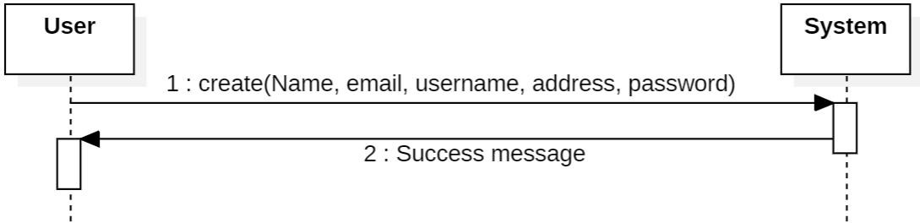

Alternativni scenariji:

1.1. Sistem pronalazi korisnicki nalog sa vec unetim korisnickim imenom, prikazuje poruku korisniku I prekida izvrsavanje scenarija (IA)

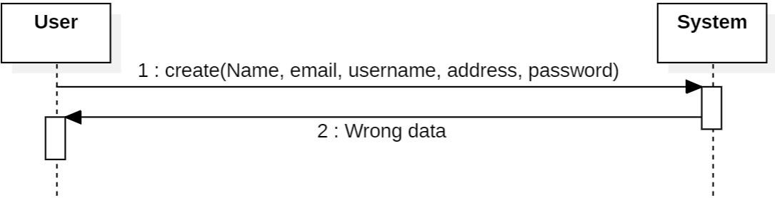

# DSSK2: Prijavljivanje na nalog

Naziv: Prijavljivanje na nalog

Aktori: Fizicko lice, pravno lice, sef restorana, konobar, menadzer,

dostavljac

Ucesnici: Korisnik I sistem

Preduslovi: Sistem je ukljucen I korisniku je prikazana forma za logovanje ili kreiranje novog naloga. Osnovni scenario:

1. Korisnik poziva sistem da proveri postoji li nalog sa unetim podacima (APSO)

1. Sistem pokazuje poruku o uspesnosti logovanja (IA)

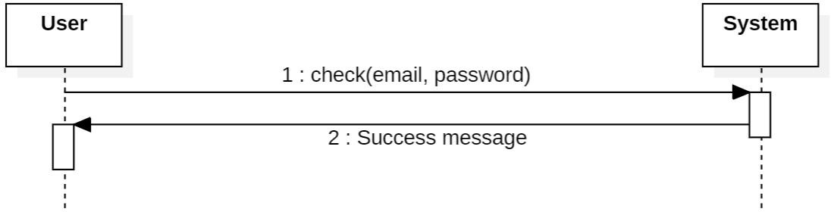

Alternativni scenariji:

* 1. Sistem ne pronalazi nalog sa unetim podacima I obustavlja proces prijavljivanja(IA)

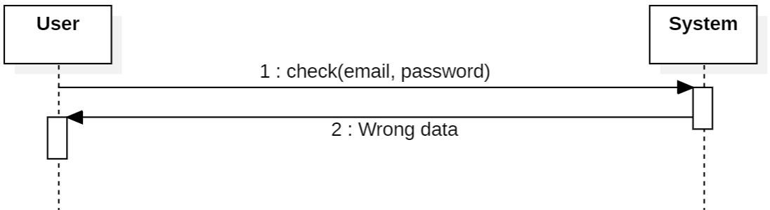

# DSSK3: Brisanje korisnickog naloga

Naziv: Brisanje naloga

Aktori: Fizicko lice, pravno lice, sef restorana

Ucesnici: Korisnik I sistem

Preduslovi: Sistem je ukljucen I korisniku je prikazana forma sa informacijama korisnickog naloga. Osnovni scenario:

1. Korisnik poziva sistem da izvrsi operaciju brisanja
2. Sistem obavestava korisnika da je brisanje uspesno izvrseno

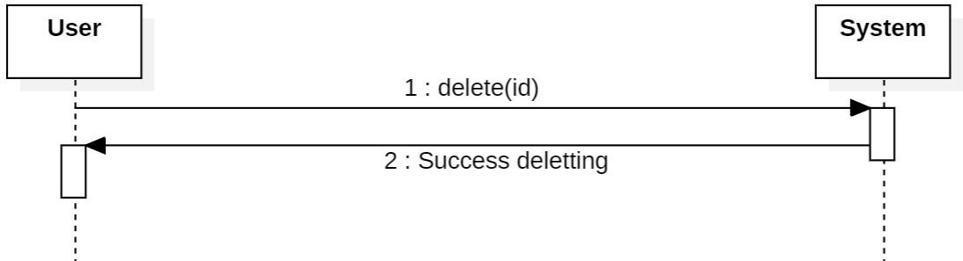

Alternativni scenariji:

1.1 Doslo je do prekida internet veze

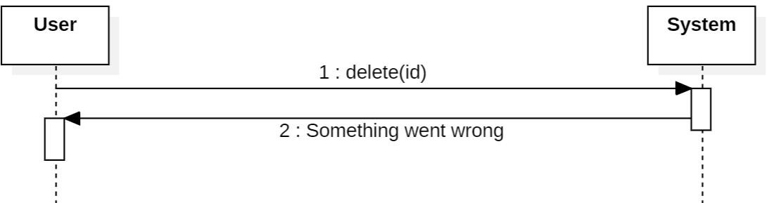

# DSSK4: Menjanje sifre korisnickog naloga

Naziv: Menjanje sifre naloga

Aktori: Fizicko lice, pravno lice, sef restorana,

Ucesnici: Korisnik I sistem

Preduslovi: Sistem je ukljucen I korisniku je prikazana forma sa informacijama korisnickog naloga. Osnovni scenario:

1. Korisnik poziva sistem da izvrsi promenu sifre
2. Sistem obavestava korisnika da je promena sifre uspesno izvrsena

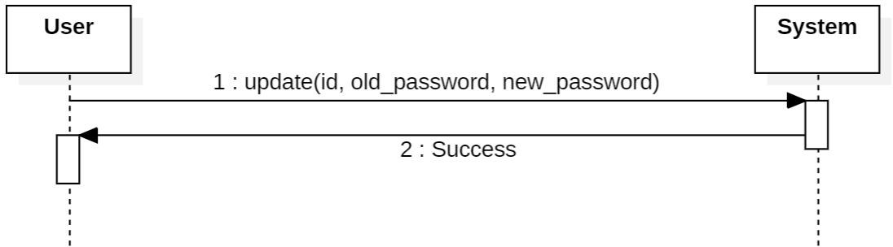

Alternativni scenariji:

1.1 Sifre se ne poklapaju

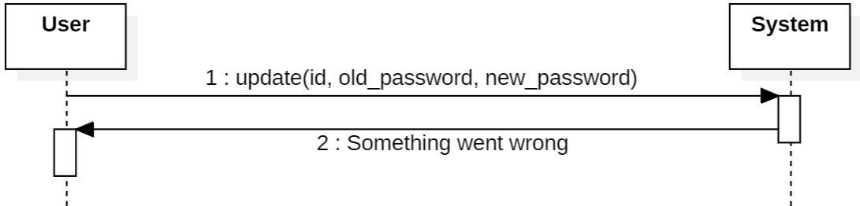

# DSSK5: Dodavanje artikla u korpu (Maksimalna kolicina 50 artikala)

Naziv: Dodavanje artikla u korpu Aktori: Fizicko lice, pravno lice Ucesnici: Korisnik I sistem

Preduslovi: Sistem je ukljucen I korisniku je prikazana forma sa postojecim artiklima Osnovni scenario:

1. Korisnik poziva sistem da smesti artikal u korpu
2. Sistem obavestava korisnika da je artikal dodat u korpu

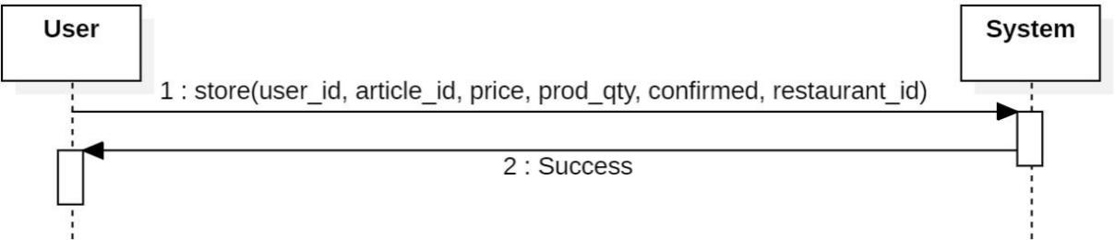

Alternativni scenariji:

1.1 Korisnik nije prijavljen

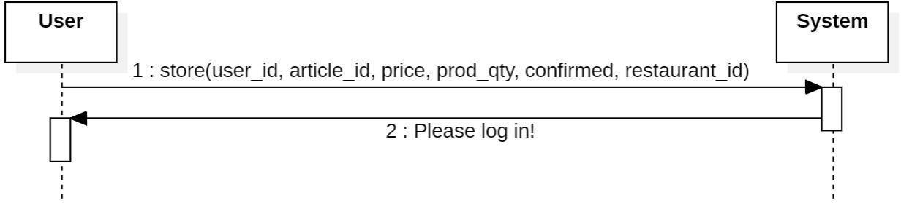

# DSSK6: Brisanje artikla iz korpe

Naziv: Brisanje artikla iz korpe Aktori: Fizicko lice, pravno lice Ucesnici: Korisnik I sistem

Preduslovi: Sistem je ukljucen I korisniku je prikazana forma sa postojecim artiklima u korpi Osnovni scenario:

1. Korisnik poziva sistem da izbrise artikal iz korpe
2. Sistem obavestava korisnika da je artikal izbrisan iz korpe

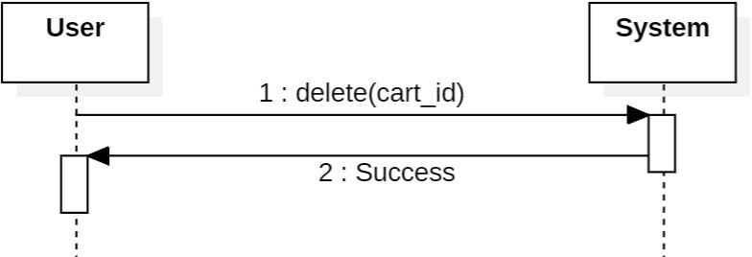

Alternativni scenariji:

1.1 Korisnik nije prijavljen

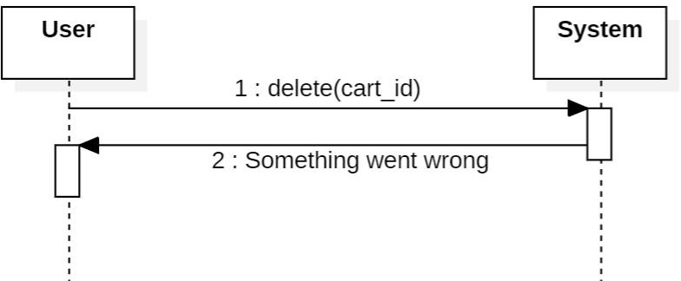

# DSSK7: Menjanje kolicine artikla u korpi

Naziv: Menjanje kolicina artikala u korpi Aktori: Fizicko lice, pravno lice

Ucesnici: Korisnik I sistem

Preduslovi: Sistem je ukljucen I korisniku je prikazana forma sa postojecim artiklima u korpi Osnovni scenario:

1. Korisnik poziva sistem da izvrsi promenu kolicine
2. Sistem obavestava korisnika da je kolicina promenjena

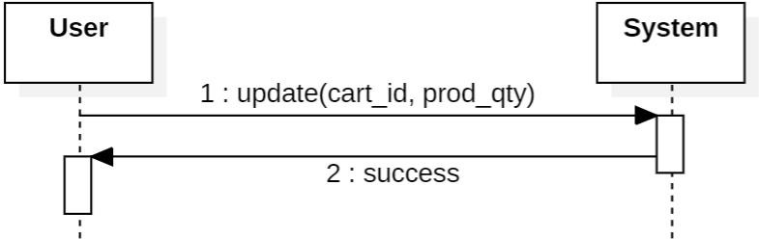

Alternativni scenariji:

1.1 Uneta kolicina je nula

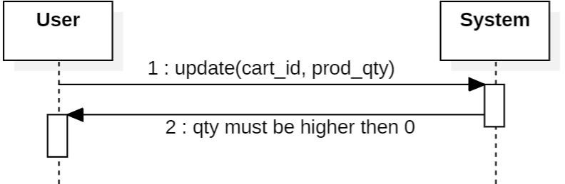

# DSSK8: Kreiranje porudzbine

Naziv: Kreiranje porudzbine Aktori: Fizicko lice, pravno lice Ucesnici: Korisnik I sistem

Preduslovi: Sistem je ukljucen I korisniku je prikazana forma sa korpom Osnovni scenario:

1. Korisnik poziva sistem da kreira porudzbinu
2. Sistem obavestava korisnika da je porudzbina kreirana

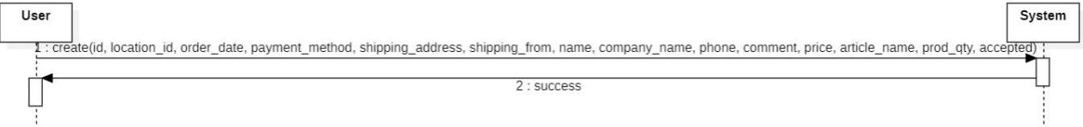

Alternativni scenariji:

1.1 Korpa je prazna

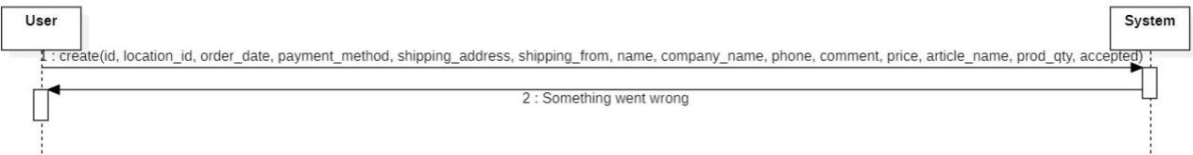

# DSSK9: Otkazivanje porudzbine

Naziv: Otkazivanje porudzbine Aktori: Fizicko lice, pravno lice Ucesnici: Korisnik I sistem

Preduslovi: Sistem je ukljucen I korisniku je prikazana forma sa kreiranom porudzbinom Osnovni scenario:

1. Korisnik poziva sistem da otkaze porudzbinu
2. Sistem obavestava korisnika da je porudzbina otkazana

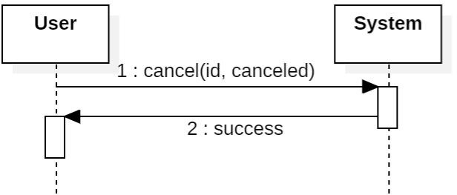

Alternativni scenariji:

1.1 Ne postoji ni jedna kreirana porudzbina

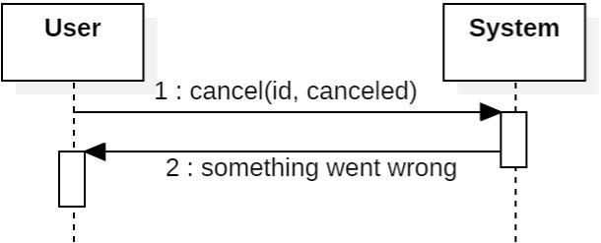

# DSSK10: Prihvatanje porudzbine

Naziv: Prihvatanje porudzbine Aktori: Konobar

Ucesnici: Konobar I sistem

Preduslovi: Sistem je ukljucen I konobaru je prikazana forma sa kreiranim porudzbinama Osnovni scenario:

1. Konobar poziva sistem da prihvati porudzbinu
2. Sistem obavestava konobara da je porudzbina prihvacena

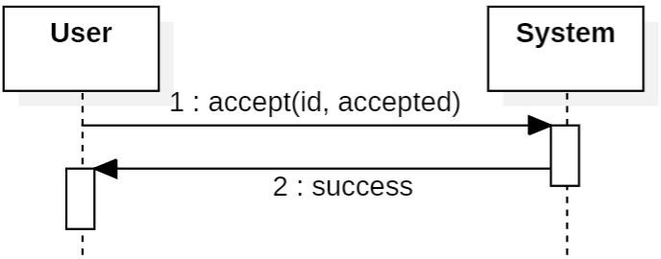

Alternativni scenariji:

1.1 Porudzbina je vec prihvacena

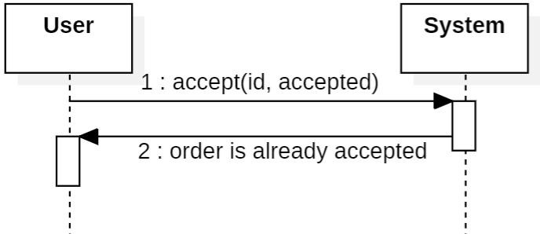

# DSSK11: Odbijanje porudzbine

Naziv: Odbijanje porudzbine Aktori: Konobar

Ucesnici: Konobar I sistem

Preduslovi: Sistem je ukljucen I konobaru je prikazana forma sa kreiranim porudzbinama Osnovni scenario:

1. Konobar poziva sistem da odbije porudzbinu
2. Sistem obavestava konobara da je porudzbina prihvacena

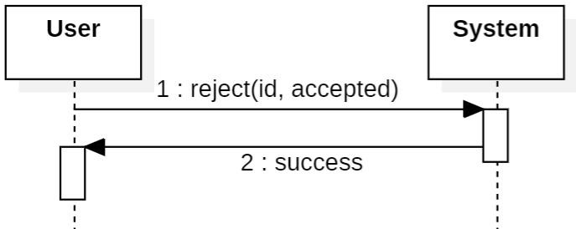

Alternativni scenariji:

1.1 Porudzbina je vec odbijena

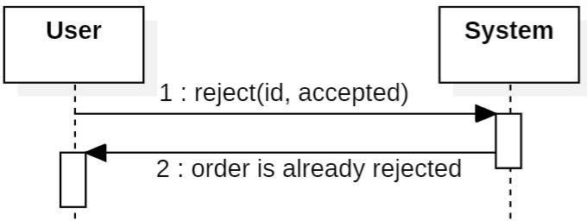

# DSSK12: Rucno unosenje porudzbine

Naziv: Rucno unesenje porudzbine Aktori: Konobar

Ucesnici: Konobar I sistem

Preduslovi: Sistem je ukljucen I konobaru je prikazana forma sa kreiranim porudzbinama Osnovni scenario:

1. Konobar poziva sistem da kreira porudzbinu
2. Sistem obavestava konobara da je porudzbina kreirana

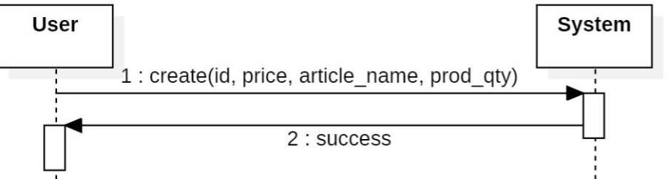

Alternativni scenariji:

1.1 Nisu uneti validni podaci

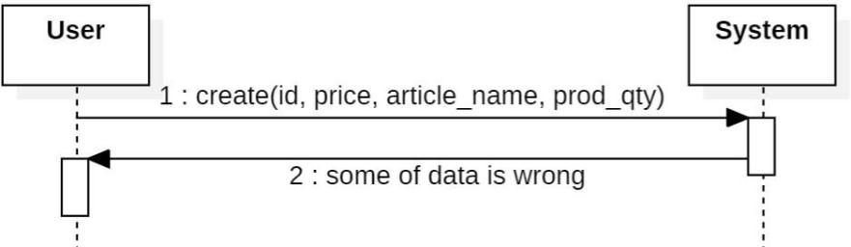

# DSSK13: Uvid u statistiku

Naziv: Uvid u statistiku Aktori: Menadzer

Ucesnici: Menadzer I sistem

Preduslovi: Sistem je ukljucen I je prikazana forma sa neophodnim podacima za vodjenje statistike Osnovni scenario:

1. Korisnik poziva sistem da prikaze podatke
2. Sistem obavestava korisnika da su podaci uspesno obracunati

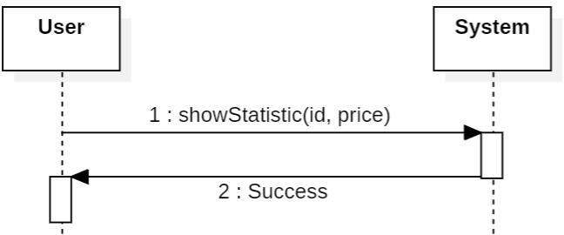

Alternativni scenariji:

1.1 Nema podataka u bazi

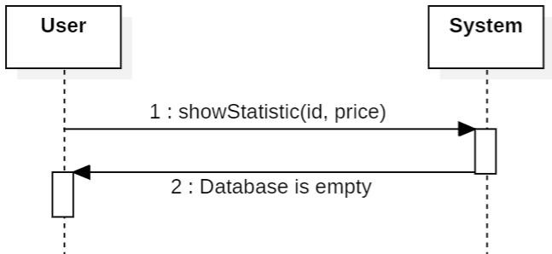

# DSSK13.1: Najcesce porucivani proizvodi

Naziv: Najcesce porucivani proizvodi Aktori: Menadzer

Ucesnici: Menadzer I sistem

Preduslovi: Sistem je ukljucen I je prikazana forma sa neophodnim podacima za vodjenje statistike Osnovni scenario:

1. Korisnik poziva sistem da prikaze podatke
2. Sistem obavestava korisnika da su podaci uspesno obracunati

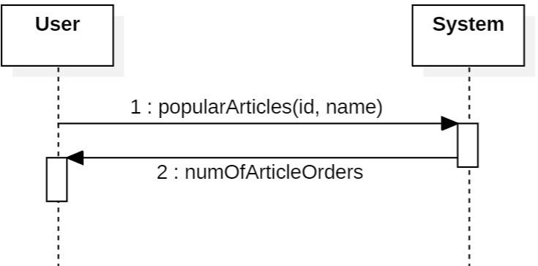

Alternativni scenariji:

1.1 Nema podataka u bazi

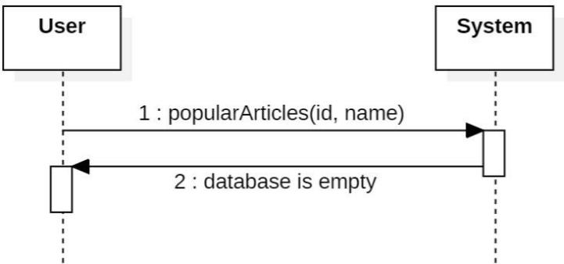

# DSSK13.2: Prihodi po mesecima

Naziv: Prihodi po mesecima Aktori: Menadzer

Ucesnici: Menadzer I sistem

Preduslovi: Sistem je ukljucen I je prikazana forma sa neophodnim podacima za vodjenje statistike Osnovni scenario:

1. Korisnik poziva sistem da prikaze podatke
2. Sistem obavestava korisnika da su podaci uspesno obracunati

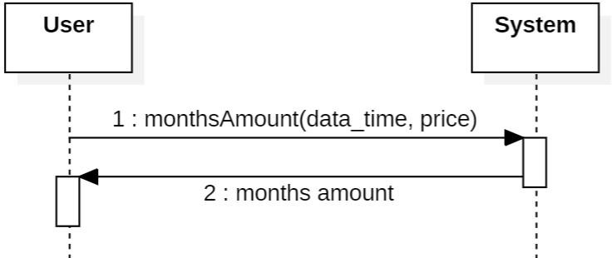

Alternativni scenariji:

1.1 Nema podataka u bazi

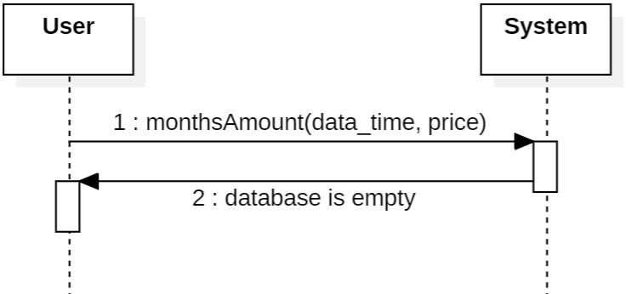

# DSSK13.3: Prihodi po godinama

Naziv: Prihodi po godinama Aktori: Menadzer

Ucesnici: Menadzer I sistem

Preduslovi: Sistem je ukljucen I je prikazana forma sa neophodnim podacima za vodjenje statistike Osnovni scenario:

1. Korisnik poziva sistem da prikaze podatke
2. Sistem obavestava korisnika da su podaci uspesno obracunati

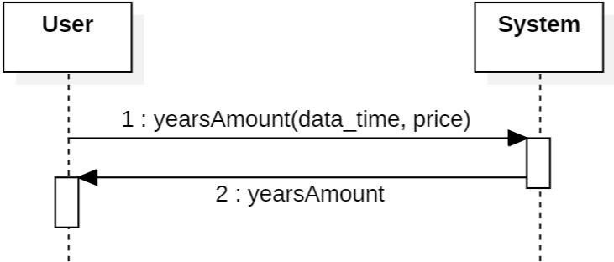

Alternativni scenariji:

1.1 Nema podataka u bazi

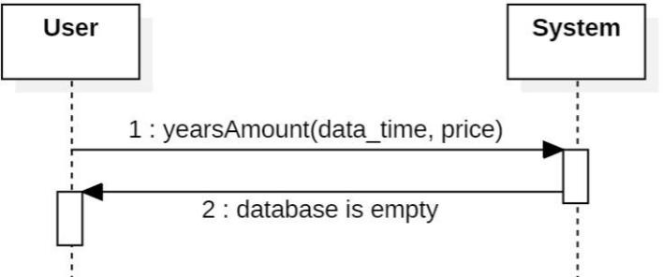

# DSSK13.4: Prihodi po korisnicima

Naziv: Prihodi po korisnicima Aktori: Menadzer

Ucesnici: Menadzer I sistem

Preduslovi: Sistem je ukljucen I je prikazana forma sa neophodnim podacima za vodjenje statistike Osnovni scenario:

1. Korisnik poziva sistem da prikaze podatke
2. Sistem obavestava korisnika da su podaci uspesno obracunati

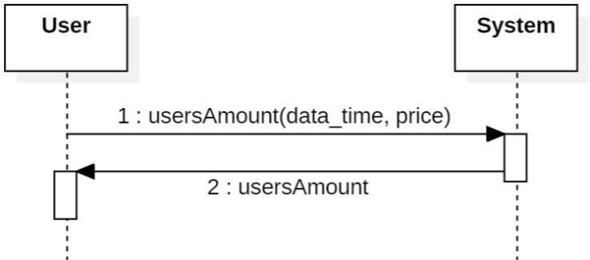

Alternativni scenariji:

1.1 Nema podataka u bazi

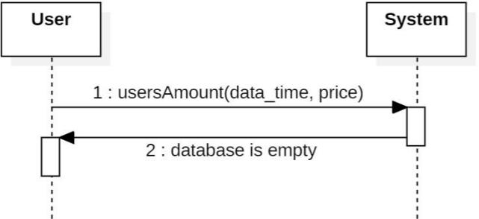

# DSSK13.5: Dnevni nedeljni mesecni i godisnji prihod

Naziv: Dnevni nedeljni mesecni i godisnji prihod Aktori: Menadzer

Ucesnici: Menadzer I sistem

Preduslovi: Sistem je ukljucen I je prikazana forma sa neophodnim podacima za vodjenje statistike Osnovni scenario:

1. Korisnik poziva sistem da prikaze podatke
2. Sistem obavestava korisnika da su podaci uspesno obracunati

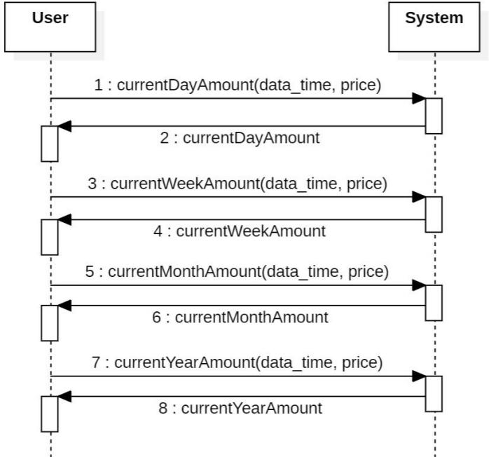

Alternativni scenariji:

1.1 Nema podataka u bazi

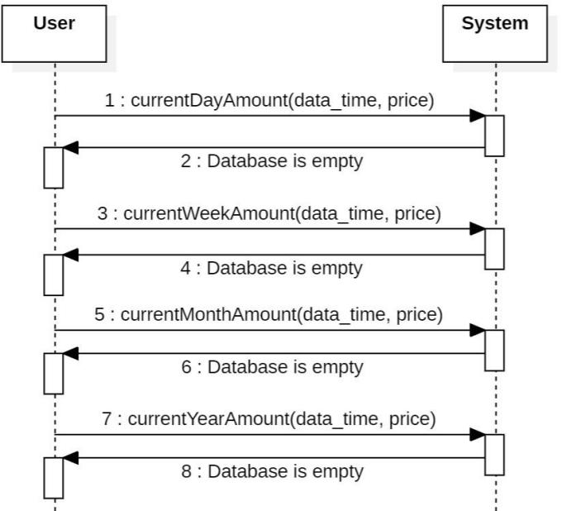

# DSSK14: Prihvati porudzbinu

Naziv: Prihvati porudzbinu Aktori: Dostavljac

Ucesnici: Dostavljac I sistem

Preduslovi: Sistem je ukljucen I je prikazana forma sa spremnim porudzbinama za isporuku Osnovni scenario:

1. Korisnik poziva sistem da prihvati porudzbinu
2. Sistem obavestava korisnika da je porudzbina prihvacena

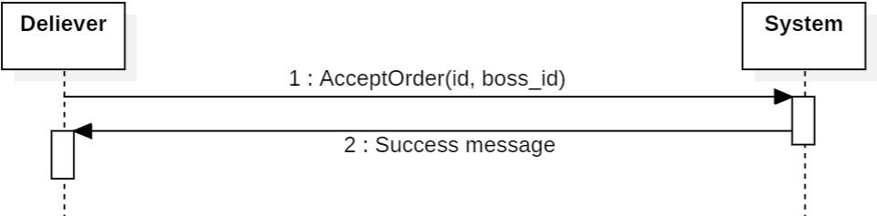

Alternativni scenariji:

1.1 Nema podataka u bazi

# DSSK15: Posalji lokaciju

Naziv: Posalji lokaciju Aktori: Dostavljac

Ucesnici: Dostavljac I sistem

Preduslovi: Sistem je ukljucen I je prikazana forma sa spremnim porudzbinama za isporuku Osnovni scenario:

1. Korisnik poziva sistem da posalje trenutnu lokaciju
2. Sistem obavestava korisnika da je lokacija pribavljena

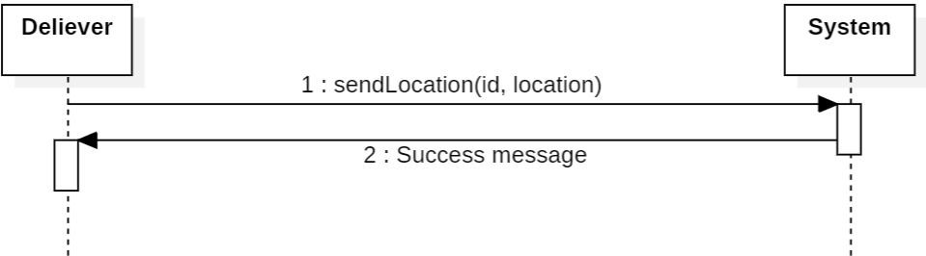

Alternativni scenariji:

1.1 Nema podataka u bazi

# DSSK16: Zavrsi isporuku

Naziv: Zavrsi isporuku Aktori: Dostavljac

Ucesnici: Dostavljac I sistem

Preduslovi: Sistem je ukljucen I je prikazana forma sa spremnim porudzbinama za isporuku Osnovni scenario:

1. Korisnik poziva sistem da oznaci porudzbinu kao isporucenu
2. Sistem obavestava korisnika da je stanje promenjeno

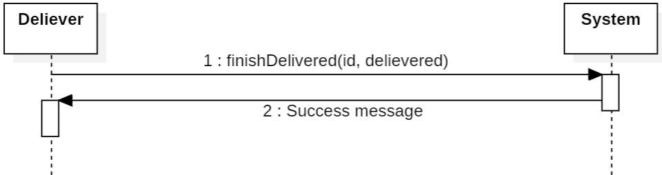

Alternativni scenariji:

3.1 Nema podataka u bazi

# DSSK17: Lociraj porudzbinu

Naziv: Lociraj porudzbinu

Aktori: Fizicko I pravno lice

Ucesnici: Korisnik I sistem

Preduslovi: Sistem je ukljucen I je prikazana forma sa kreiranim porudzbinama

Osnovni scenario:

1. Korisnik poziva sistem da oznaci porudzbinu kao isporucenu
2. Sistem obavestava korisnika da je zahtev za lociranje poslat

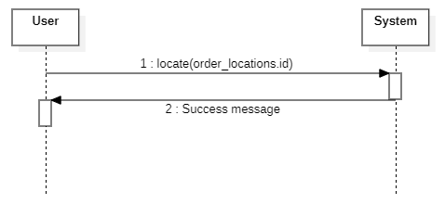

Alternativni scenariji:

3.1 Nema podataka u bazi

# Definisanje ugovora o sistemskim operacijama

Za svaku od uočenih sistemskih operacija prave se ugovori (contracts). Ugovori opisuju ponašanje sistemske operacije, tako što opisuje šta operacija radi, ali ne i kako. Jedan ugovor vezan je za jednu sistemsku operaciju. Uocene su sledece sistemske operacije

1. createAccount(name, username, email, address, password)
2. Check(email, password)
3. showProducts(name, price)
4. addToCart(article_id, user_id, article_name, prod_qty, price)
5. deleteFromCart(id)
6. updateQty(id, prod_qty)
7. CreateOrder(user_id, location_id, order_date, payment_method, shipping_address, name, company_name, phone, comment, price, article_name, prod_qty, accepted, cenceled, )
8. CancelOrder(id, cancceled)
9. AcceptOrder(id, accepted)
10. RejectOrder(id, accepted)
11. ShowData(id, sum(), avg() )
12. popularArticles(cart_count)
13. amounts(order_date, price)
14. months(order_date, price)
15. years(order_date, price)
16. users(user_id, price)
17. AcceptOrder(id, boss_id)
18. sendLocation(id, location)
19. finishDelivery(id, delivered)
20. locate(order_locations.id)

# Ugovor G1: createAccount

Operacija: createAccount(name, username, email, address, password): bool Veza sa SK: SK1

Preduslovi: Nalog ne postoji u bazi Postuslovi: Kreiran je novi nalog

# Ugovor G2: check

Operacija: check(username, password): bool Veza sa SK: SK2

Preduslovi: Nalog postoji u bazi Postuslovi: Korisnik je pristupio aplikaciji

# Ugovor G3: showProducts

Operacija: showProducts(name, price): bool Veza sa SK: SK3

Preduslovi: Baza nije prazna

Postuslovi: Korisnik je poslao zahtev za prikaz podataka

# Ugovor G4: addToCart

Operacija: addToCart(article_id, user_id, article_name, prod_qty, price): bool Veza sa SK: SK4

Preduslovi: Korisnik je poslao zahtev za unos artikla u korpu Postuslovi: Artikal je dodat u korpu

# Ugovor G5: deleteFromCart

Operacija: deleteFromCart(id): bool Veza sa SK: SK5

Preduslovi: Korisnik je poslao zahtev za brisanje artikla iz korpe Postuslovi: Artikal je izbrisan iz korpe

# Ugovor G6: updateQty

Operacija: updateQty(id, prod_qty): bool Veza sa SK: SK6

Preduslovi: Korisnik je poslao zahtev za promenu kolicine artikla iz korpe Postuslovi: Kolicina artikla u korpi je promenjena

# Ugovor G7: createOrder

Operacija: createOrder(user_id, location_id, order_date, payment_method, shipping_address, name, company_name, phone, comment, price, article_name, prod_qty, accepted, cenceled, ): bool

Veza sa SK: SK7

Preduslovi: Korisnik je poslao zahtev za kreiranje porudzbine Postuslovi: Porudzbina je kreirana

# Ugovor G8: cancelOrder

Operacija: cancelOrder(id, cancceled): bool Veza sa SK: SK8

Preduslovi: Korisnik je poslao zahtev za otkazivanje porudzbine Postuslovi: Porudzbina je otkazana

# Ugovor G9: acceptOrder

Operacija: acceptOrder(id, accepted): bool Veza sa SK: SK9

Preduslovi: Konobar je poslao zahtev za prihvatanje porudzbine Postuslovi: Porudzbina je prihvacena

# Ugovor G10: rejectOrder

Operacija: rejectOrder(id, accepted): bool Veza sa SK: SK10

Preduslovi: Konobar je poslao zahtev za otkazivanje porudzbine Postuslovi: Porudzbina je otkazana

# Ugovor G11: showData

Operacija: showData(id, sum(), avg() ): bool Veza sa SK: SK11

Preduslovi: Korisnik je poslao zahtev za obracunavanje I prikaz podataka Postuslovi: Podaci su obracunati I prikazani

# Ugovor G12: popularArticles

Operacija: popularArticles(id, cart_id, name ): bool Veza sa SK: SK13.1

Preduslovi: Korisnik je poslao zahtev za obracunavanje I prikaz podataka Postuslovi: Podaci su obracunati I prikazani

# Ugovor G13: months

Operacija: months(id, order_date, price): bool Veza sa SK: SK13.2

Preduslovi: Korisnik je poslao zahtev za obracunavanje I prikaz podataka Postuslovi: Podaci su obracunati I prikazani

# Ugovor G14: years

Operacija: years(id, order_date, price): bool Veza sa SK: SK13.3

Preduslovi: Korisnik je poslao zahtev za obracunavanje I prikaz podataka Postuslovi: Podaci su obracunati I prikazani

# Ugovor G15: users

Operacija: users(id, user_id, price): bool Veza sa SK: SK13.4

Preduslovi: Korisnik je poslao zahtev za obracunavanje I prikaz podataka Postuslovi: Podaci su obracunati I prikazani

# Ugovor G16: amounts

Operacija: amounts(id, order_date, price): bool Veza sa SK: SK13.5

Preduslovi: Korisnik je poslao zahtev za obracunavanje I prikaz podataka Postuslovi: Podaci su obracunati I prikazani

# Ugovor G17: AcceptOrder

Operacija: AcceptOrder(id, boss_id): bool Veza sa SK: SK14

Preduslovi: Porudzbina nije u procesu isporuke Postuslovi: Porudzbina je prihvacena

# Ugovor G18: sendLocation

Operacija: sendLocation(id, location):bool Veza sa SK: SK15

Preduslovi: Porudzbina je u procesu isporuke Postuslovi: Porudzbina je prihvacena

# Ugovor G19: finishDelivery

Operacija: finishDelivery(id, delivered):bool Veza sa SK: SK16

Preduslovi: Porudzbina nije isporucena Postuslovi: Porudzbina je isporucena

# Ugovor G20: locate

Operacija: locate(order_locations.id):bool Veza sa SK: SK17

Preduslovi: Porudzbina je kreirana Postuslovi: Zahtev za lociranje je poslat

# Konceptualni model

Konceptualni model nastaje na osnovu podataka iz funkcionalnog zahteva i slučajeva korišćenja.

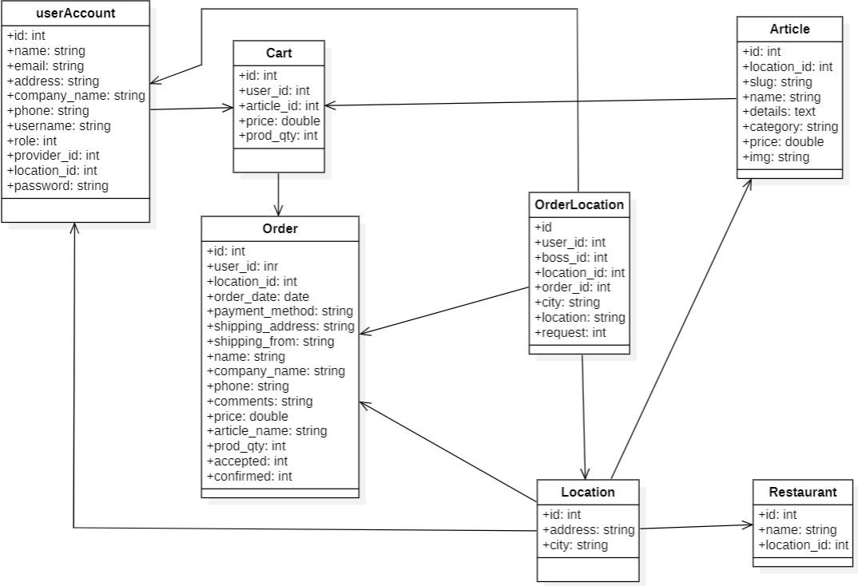

Kao rezultat analize scenarija SK i pravljenja konceptualnog modela dobija se logička struktura i ponašanje soštverskog sistema.

Struktura sistema

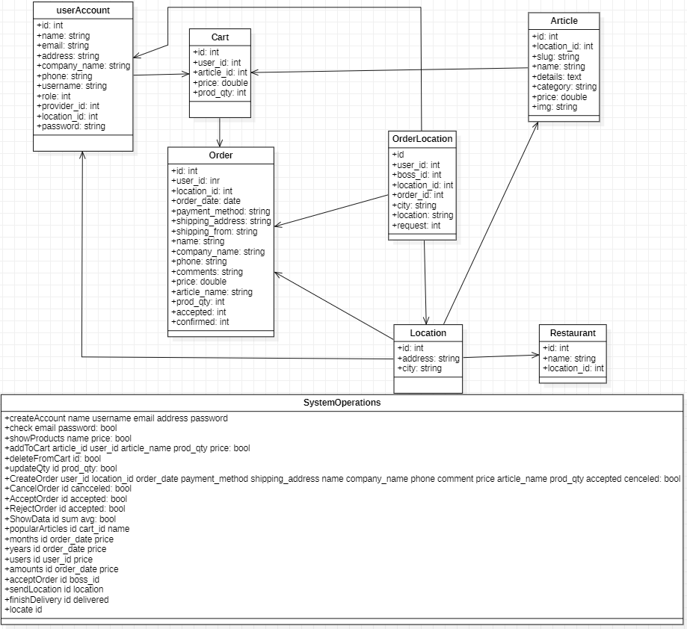

# 2.3 Relacioni model

Na osnovu konceptualnog modela može se napraviti relacioni model, koji će predstavljati osnovu za projektovanje relacione baze podataka.

**UserAccount**(ID, name, email, address, company_name, phone, username, role, provider_id, location_id, password)

**Cart**(ID, User_id, Article_id, price, prod_qty)

**Article**(ID, Location_id, slug, name, details, category, price, img)

**Order**(ID, user_id, location_id, order_date, payment_method, shipping_address, shipping_from, name, company_name, phone, comments, price, article_name, prod_qty, accepted, confirmed)

**Location**(ID, address, city)

**Restaurant**(ID, name, Location_id)

**OrderLocation**(ID, user_id, boss_id, location_id, order_id, city, location, request)

1. **FAZA PROJEKTOVANJA**
   1. **Dijagrami sekvenci i kolaboracioni dijagrami za sistemske operacije Ugovor G1: KreirajNalog**

Operacija: KreirajNalog (ID, name, email, address, company_name, phone, username, role, provider_id, location_id, password): bool

Preduslovi: Nalog ne postoji u bazi Postuslovi: Kreiran je novi nalog

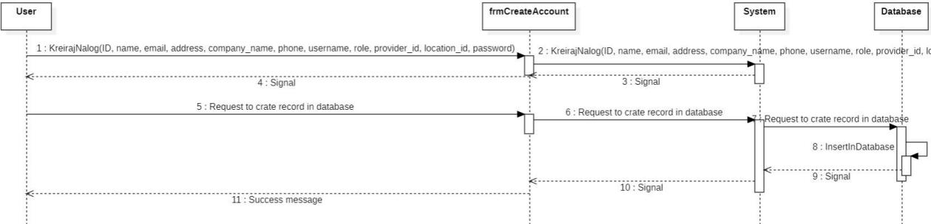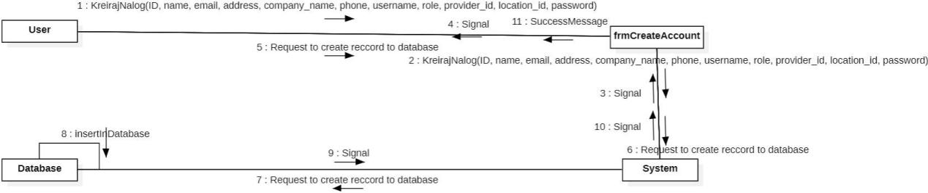

**Ugovor G2: check**

Operacija: Check(username, password): bool Preduslovi: Nalog postoji u bazi

Postuslovi: Korisnik je prijavljen na nalog

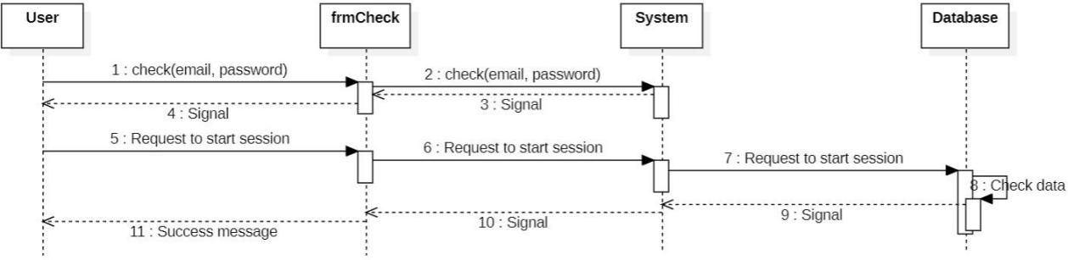

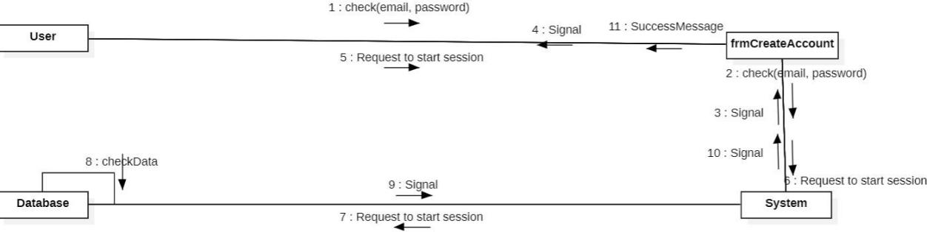

# Ugovor G3: showProducts

Operacija: showProducts(name, price): bool Preduslovi: Baza nije prazna

Postuslovi: Korisnik je poslao zahtev za prikaz podataka

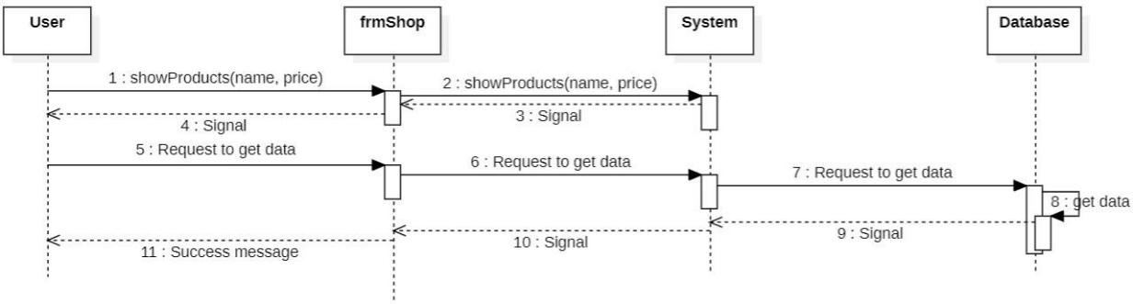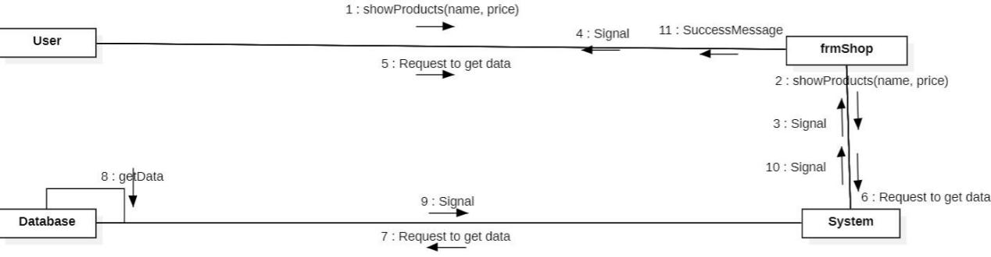

# Ugovor G4: addToCart

Operacija: addToCart(article_id, user_id, article_name, prod_qty, price): bool Preduslovi: Korisnik je poslao zahtev za unos artikla u korpu

Postuslovi: Artikal je dodat u korpu

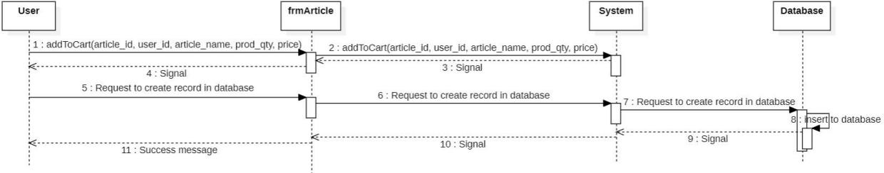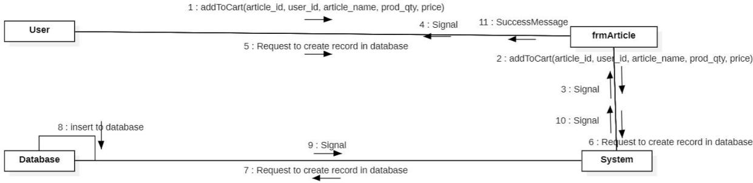

# Ugovor G5: deleteFromCart

Operacija: deleteFromCart(id): bool

Preduslovi: Korisnik je poslao zahtev za brisanje artikla iz korpe Postuslovi: Artikal je izbrisan iz korpe

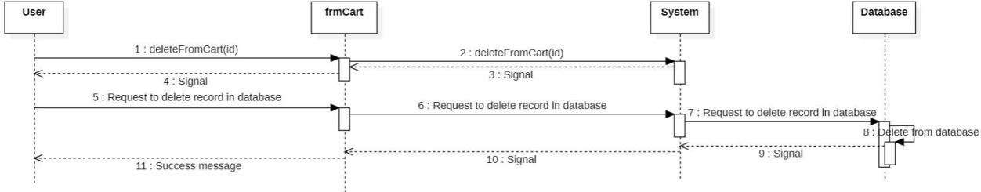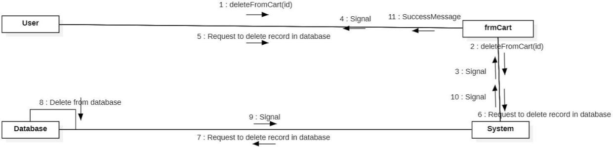

# Ugovor G6: updateQty

Operacija: updateQty(id, prod_qty): bool

Preduslovi: Korisnik je poslao zahtev za promenu kolicine artikla iz korpe Postuslovi: Kolicina artikla u korpi je promenjena

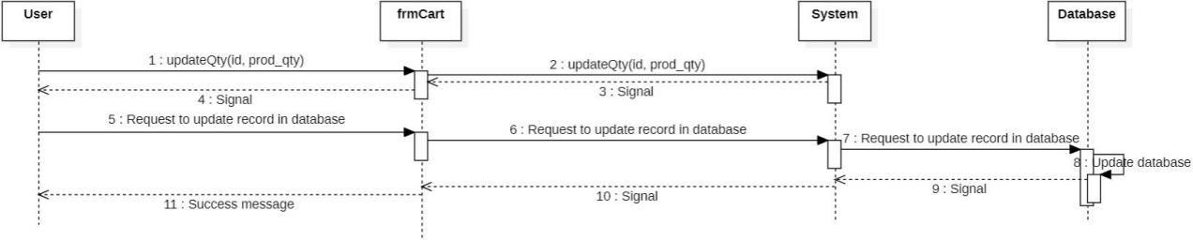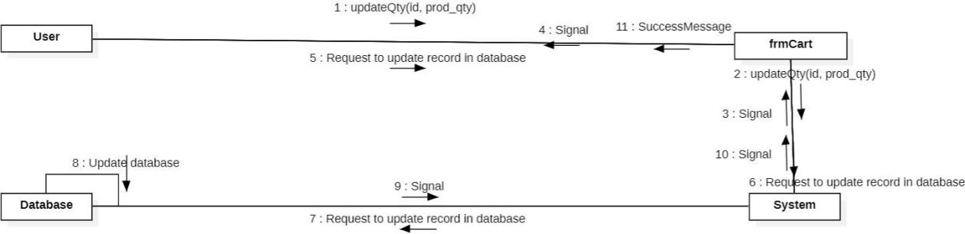

# Ugovor G7: createOrder

Operacija: createOrder(user_id, location_id, order_date, payment_method, shipping_address, name, company_name, phone, comment, price, article_name, prod_qty, accepted, cenceled, ): bool Preduslovi: Korisnik je poslao zahtev za kreiranje porudzbine

Postuslovi: Porudzbina je kreirana

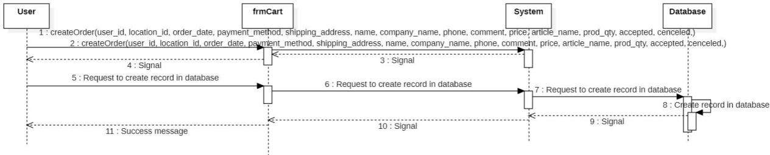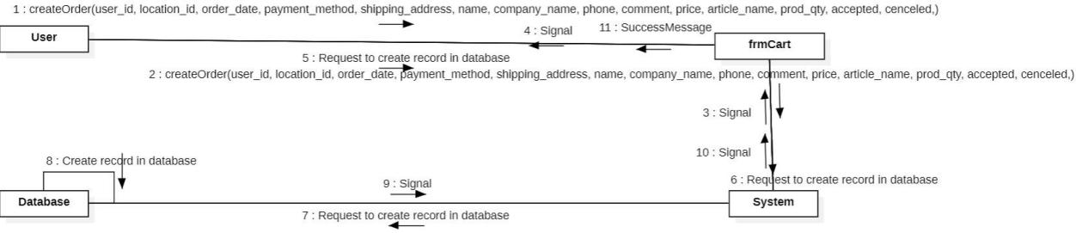

# Ugovor G8: cancelOrder

Operacija: cancelOrder(id, cancceled): bool

Preduslovi: Korisnik je poslao zahtev za otkazivanje porudzbine Postuslovi: Porudzbina je otkazana

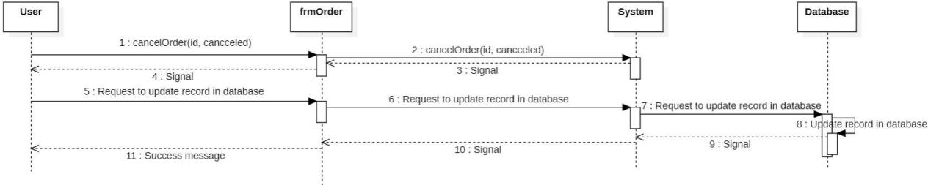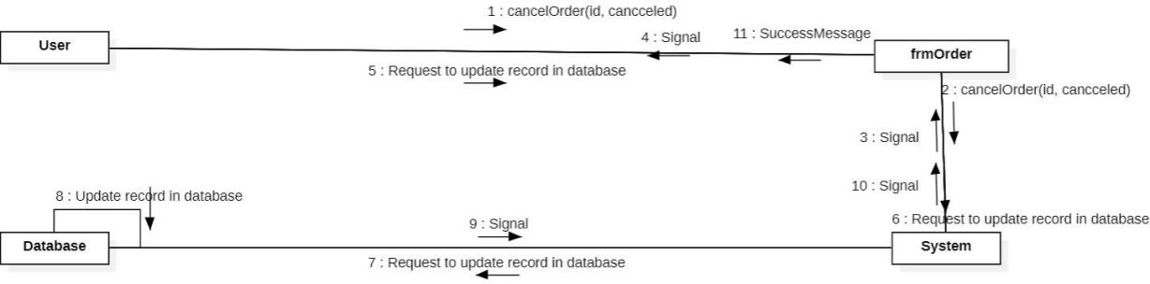

# Ugovor G9: acceptOrder

Operacija: acceptOrder(id, accepted): bool

Preduslovi: Konobar je poslao zahtev za prihvatanje porudzbine Postuslovi: Porudzbina je prihvacena

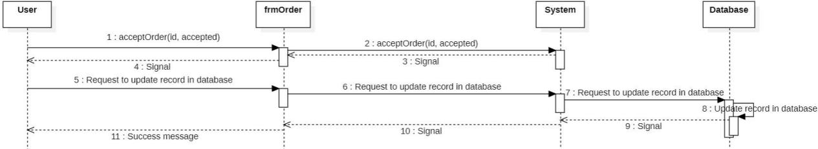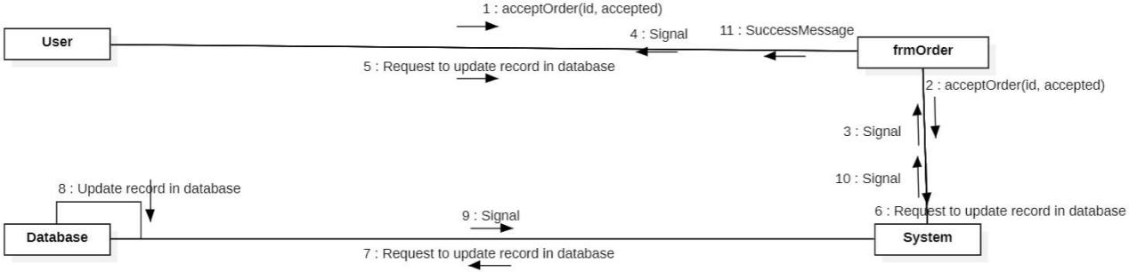

# Ugovor G10: rejectOrder

Operacija: rejectOrder(id, accepted): bool

Preduslovi: Konobar je poslao zahtev za otkazivanje porudzbine Postuslovi: Porudzbina je otkazana

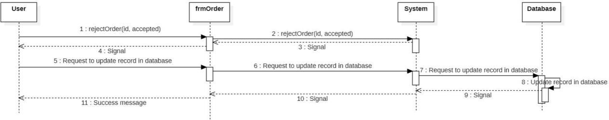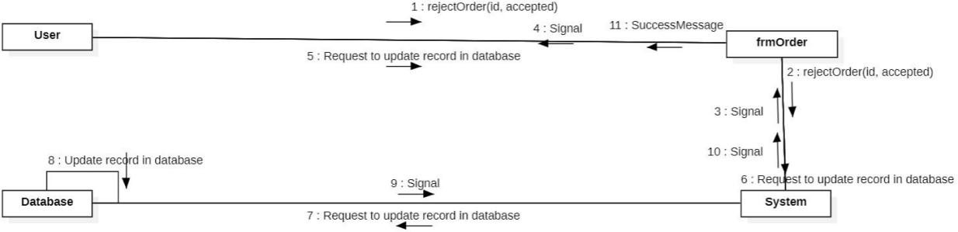

# Ugovor G11: showData

Operacija: showData(id, sum(), avg() ): bool

Preduslovi: Korisnik je poslao zahtev za obracunavanje I prikaz podataka Postuslovi: Podaci su obracunati I prikazani

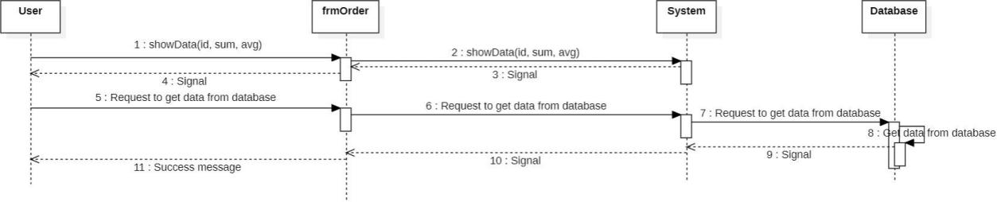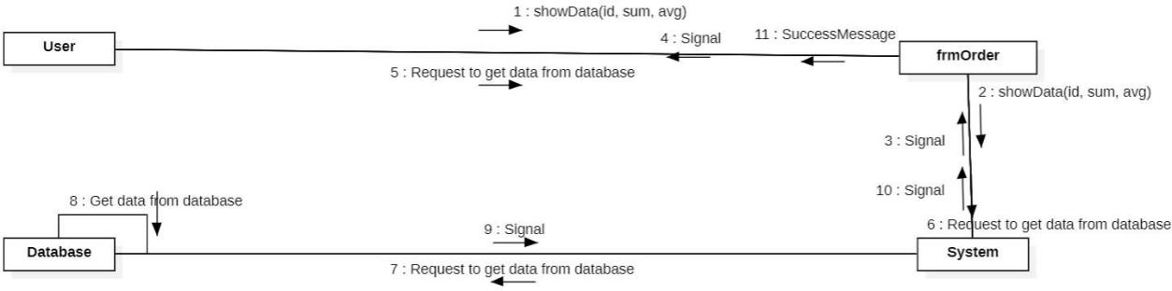

# Ugovor G12: popularArticles

Operacija: popularArticles(id, cart_id, name ): bool

Preduslovi: Korisnik je poslao zahtev za obracunavanje I prikaz podataka Postuslovi: Podaci su obracunati I prikazani

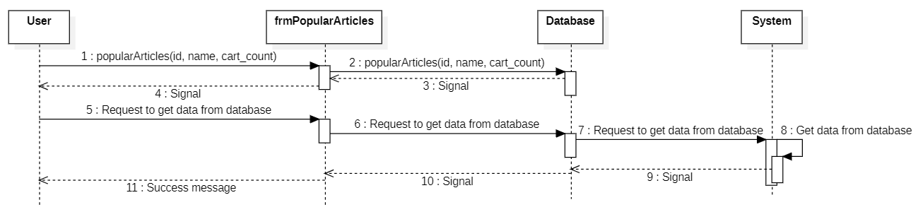

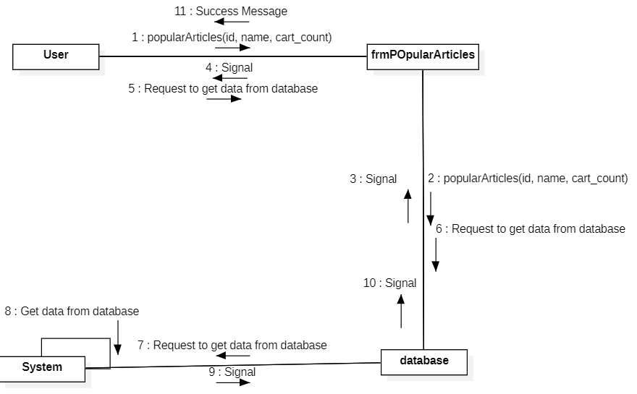

# Ugovor G13: months

Operacija: months(id, order_date, price): bool

Preduslovi: Korisnik je poslao zahtev za obracunavanje I prikaz podataka Postuslovi: Podaci su obracunati I prikazani

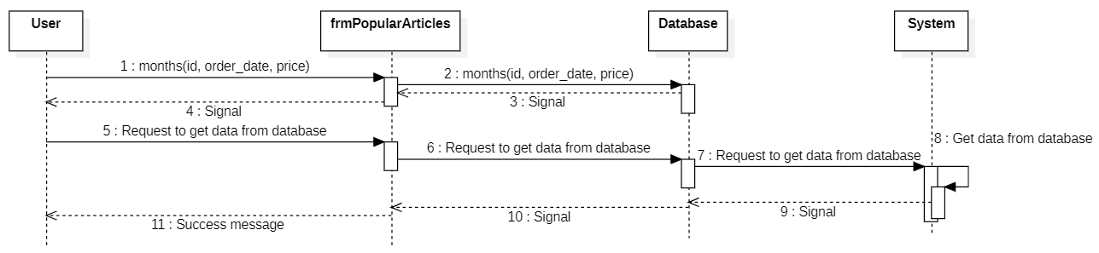

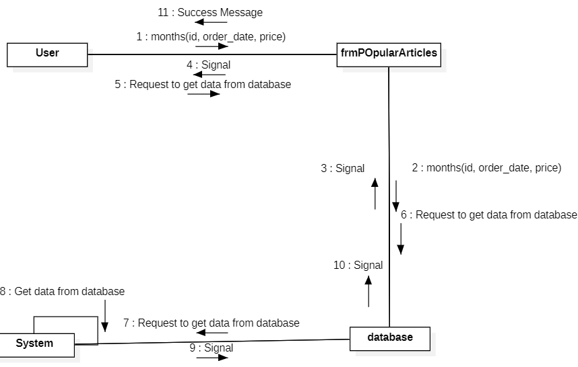

# Ugovor G14: years

Operacija: years(id, order_date, price): bool

Preduslovi: Korisnik je poslao zahtev za obracunavanje I prikaz podataka Postuslovi: Podaci su obracunati I prikazani

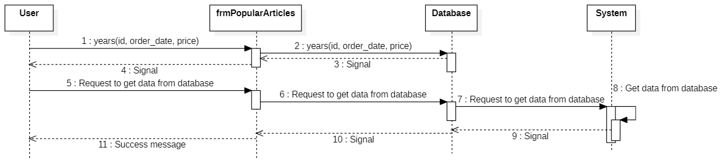

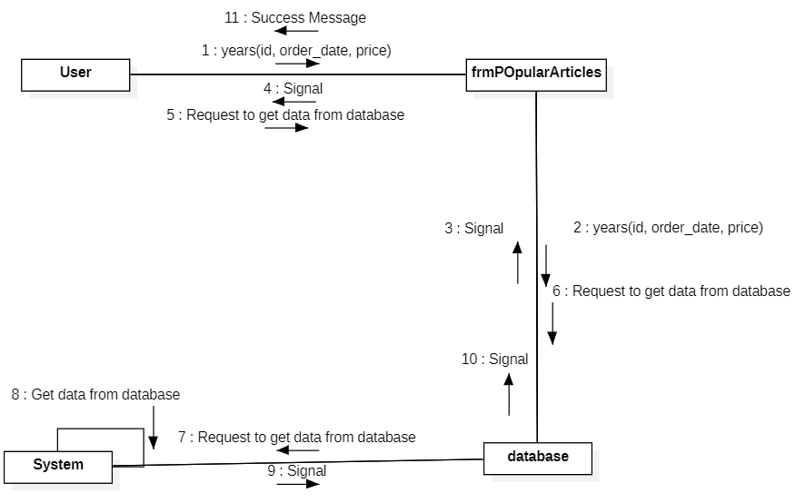

# Ugovor G15: users

Operacija: users(id, user_id, price): bool

Preduslovi: Korisnik je poslao zahtev za obracunavanje I prikaz podataka Postuslovi: Podaci su obracunati I prikazani

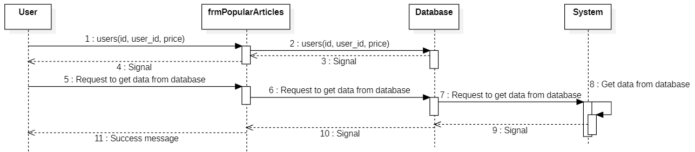

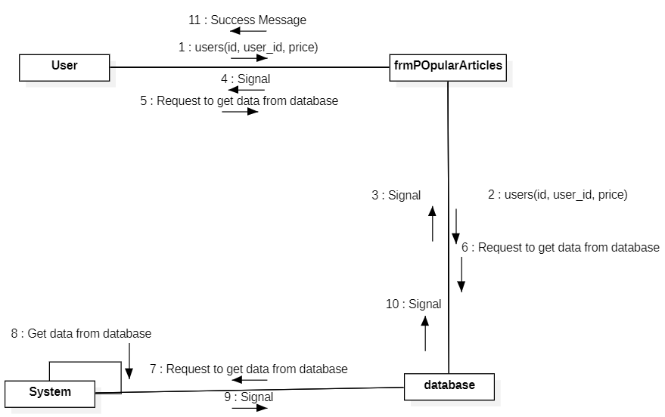

# Ugovor G16: amounts

Operacija: amounts(id, order_date, price): bool

Preduslovi: Korisnik je poslao zahtev za obracunavanje I prikaz podataka Postuslovi: Podaci su obracunati I prikazani

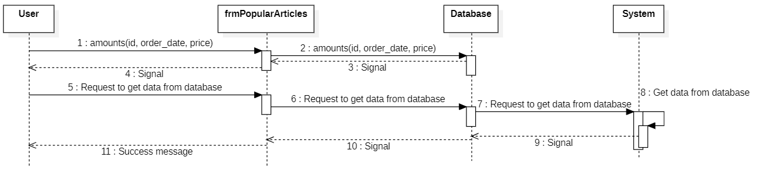

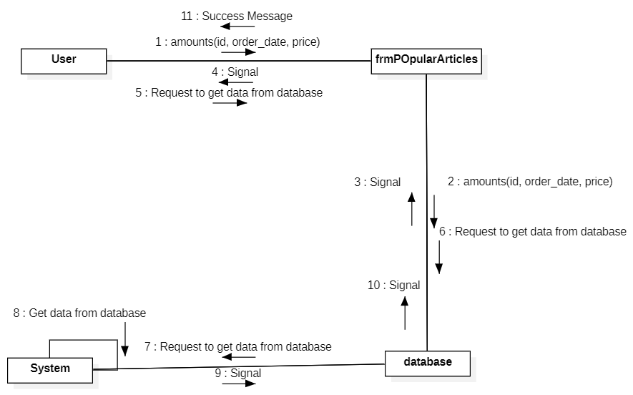

# Ugovor G17: AcceptOrder

Operacija: AcceptOrder(id, boss_id): bool Veza sa SK: SK14

Preduslovi: Porudzbina nije u procesu isporuke Postuslovi: Porudzbina je prihvacena

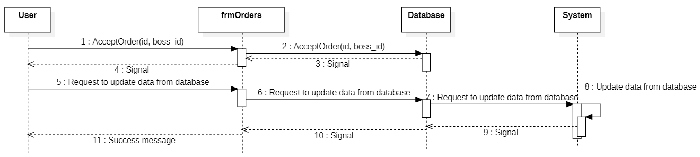

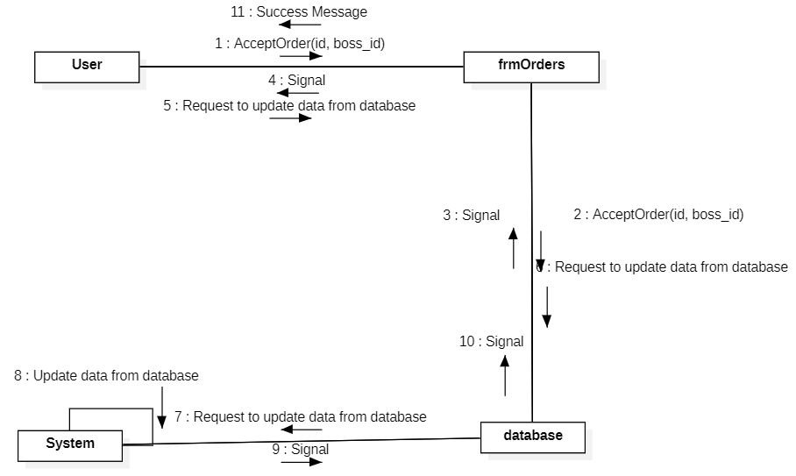

# Ugovor G18: sendLocation

Operacija: sendLocation(id, location):bool Veza sa SK: SK15

Preduslovi: Porudzbina je u procesu isporuke Postuslovi: Porudzbina je prihvacena

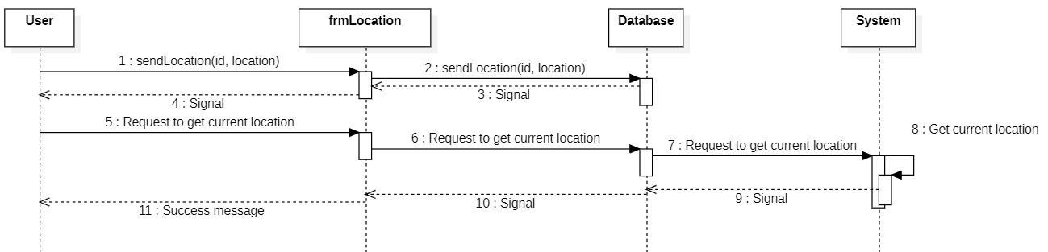

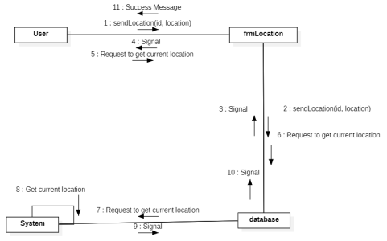

# Ugovor G19: finishDelivery

Operacija: finishDelivery(id, delivered):bool Veza sa SK: SK16

Preduslovi: Porudzbina nije isporucena Postuslovi: Porudzbina je isporucena

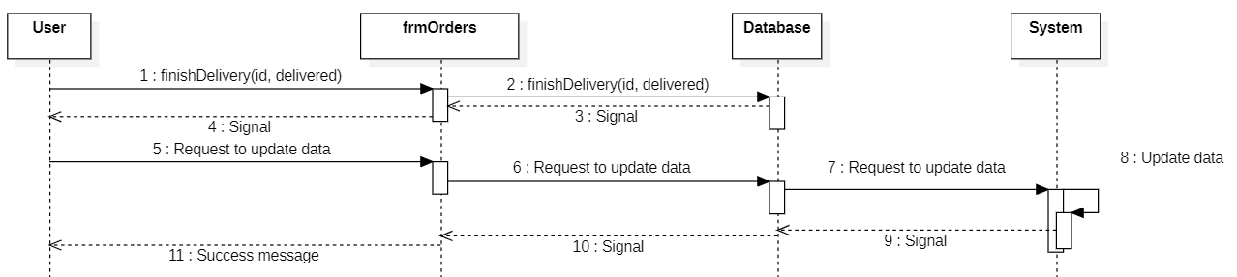

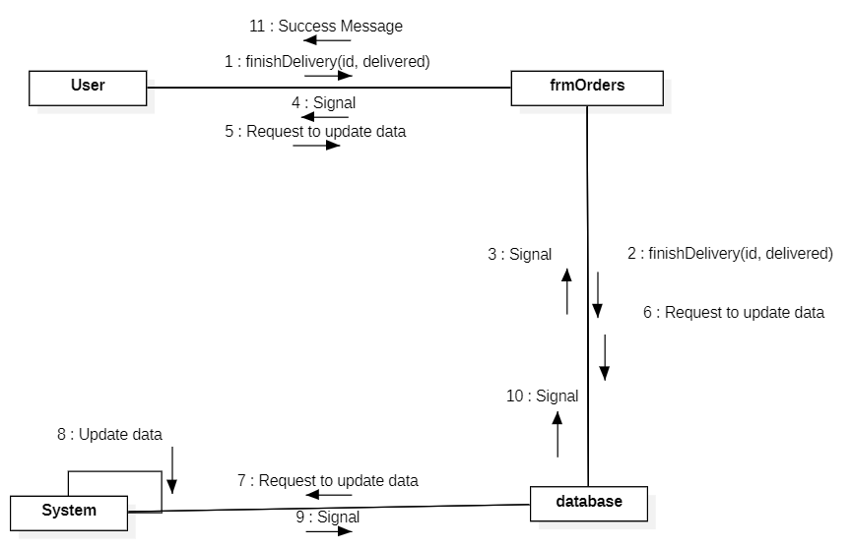

# Ugovor G20: locate

Operacija: locate(order_locations.id):bool Veza sa SK: SK17

Preduslovi: Porudzbina je kreirana Postuslovi: Zahtev za lociranje je poslat

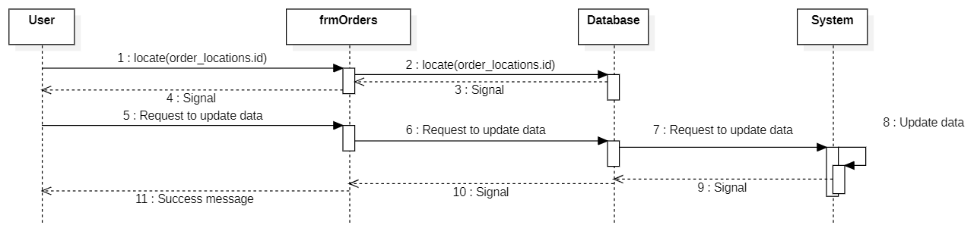

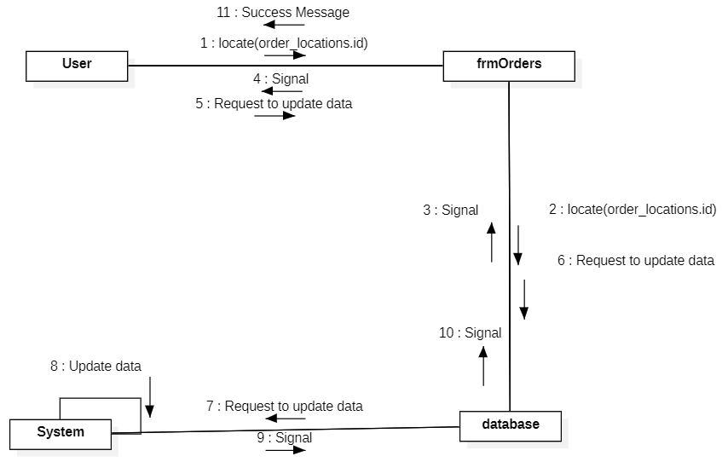

* 1. **Projektovanje skladišta podataka**

Skladište podataka se projektuje na osnovu softverskih klasa strukture. Kao rezultat se dobijaju tabele relacionog sistema za upravljanje bazom podataka.

Tabela: users (korisnici)

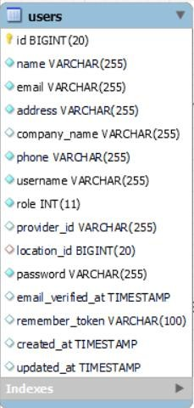

Tabela: cart (korpa)

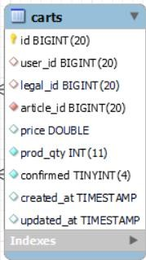

Tabela article (artikli)

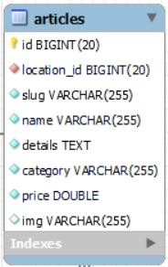

Tabela Orders (Porudzbine)

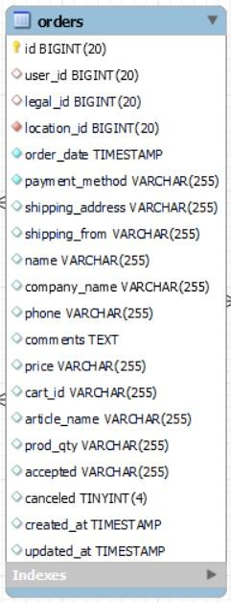

Tabela Locations (Lokacije)

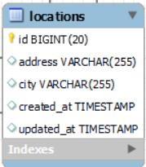

Tabela Restaurants (Restorani)

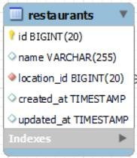

Tabela OrderLocation (Lokacija porudzbine)

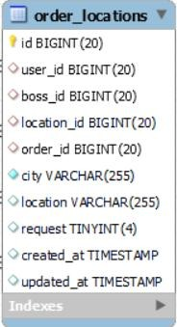

Database diagram

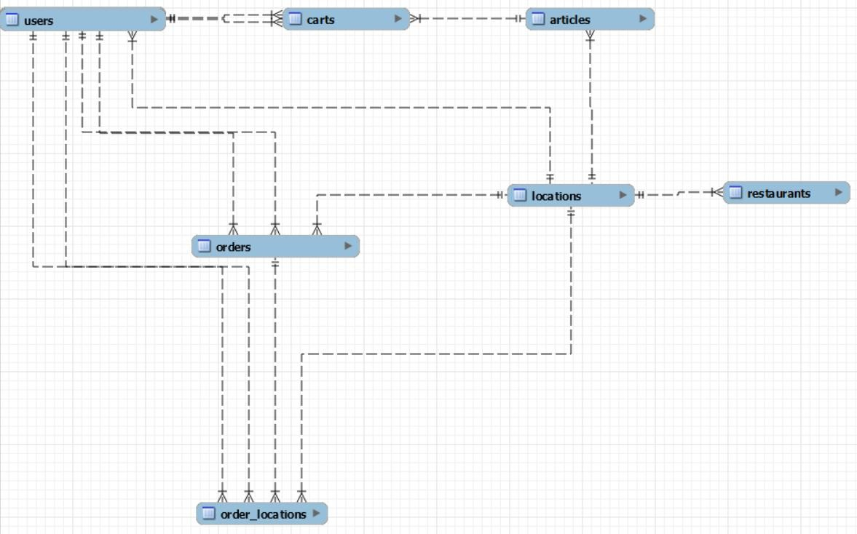

* 1. **Projektovanje korisničkog interfejsa**

Za svaki slučaj korišćenja koji se izvodi nad ekranskom formom treba kreirati odgovarajuću ekransku formu i dati opis akcije.

**SK1: Kreiranje korisnickog naloga**

**Preduslovi**: Sistem je ukljucen I korisniku je prikazana forma za logovanje ili kreiranje novog naloga.

**Osnovni scenario**:

1. Korisnik bira opciju za kreiranje naloga

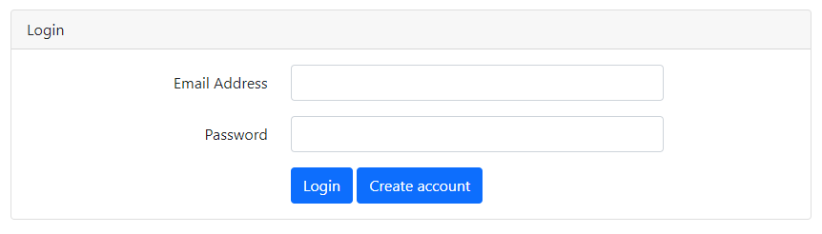

1. Sistem pokrece proces za kreiranje naloga (SO)
2. Sistem prikazuje formu za kreiranje naloga (IA)

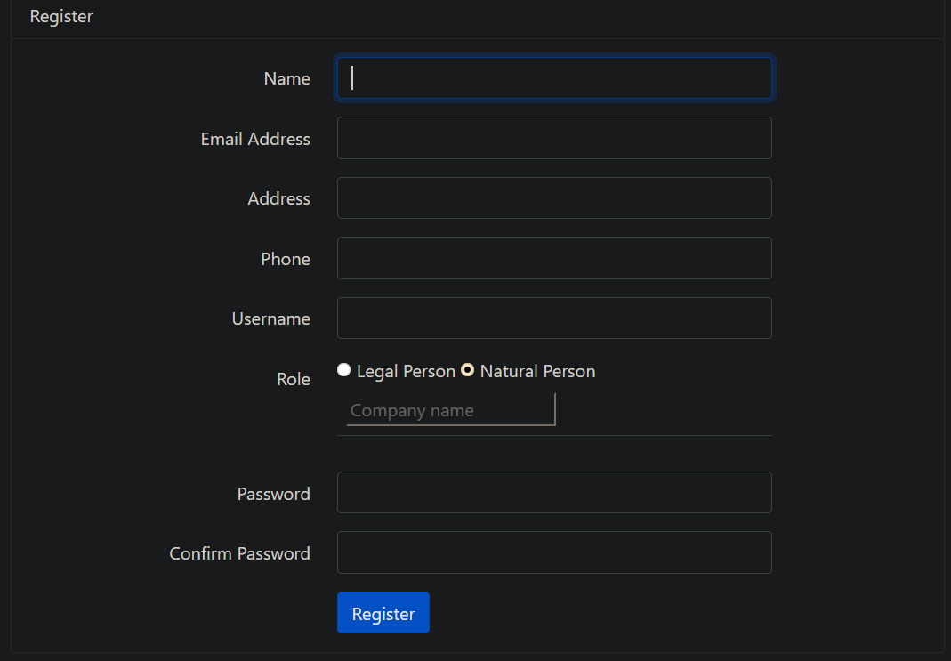

1. Korisnik unosi trazene podatke kako bi kreirao nalog (APUSO)

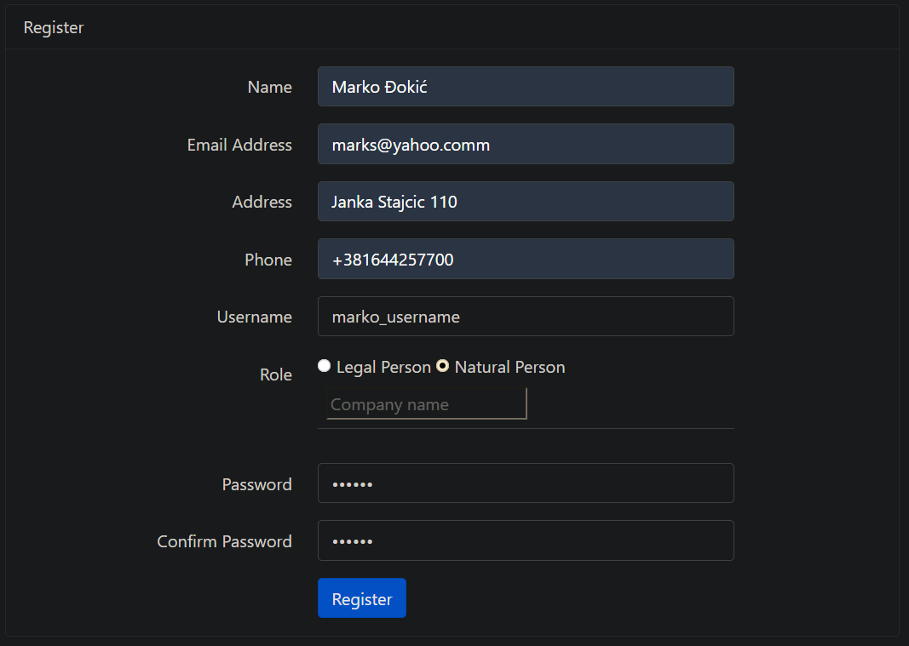

1. Korisnik poziva sistem kako bi izvrsio kreiranje naloga sa unetim podacima (APSO)



1. Sistem proverava postojanje korisnickog imena (SO)
2. Sistem kreira korisnicki nalog sa zadatim podacima (SO)
3. Sistem prikazuje poruku o uspesnosti kreiranja naloga (IA)



**Alternativni scenariji:**

5.1. Sistem pronalazi korisnicki nalog sa vec unetim korisnickim imenom, prikazuje poruku korisniku I prekida izvrsavanje scenarija (IA)



7.1. Sistem ne moze da kreira nalog sa zadatim podacima I prikazuje poruku korisniku (IA)

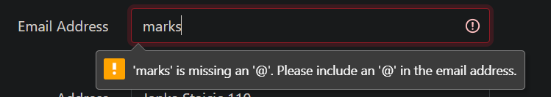

**SK2: Prijavljivanje na korisnicki nalog**

**Preduslovi**: Sistem je ukljucen I korisniku je prikazana forma za logovanje ili kreiranje novog naloga.

**Osnovni scenario**:

1. Korisnik bira opciju za prijavljivanje na nalog



1. Sistem pokrece proces za prijavljivanje na nalog (SO)
2. Sistem prikazuje formu za prijavljivanje na nalog (IA)
3. Korisnik unosi trazene podatke kako bi se prijavio na nalog (APUSO)

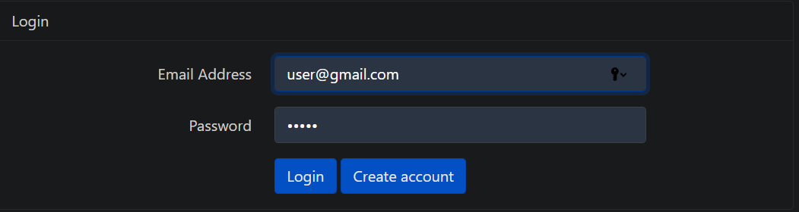

1. Korisnik poziva sistem kako bi izvrsio prijavljivanje na nalog sa unetim podacima (APSO)



1. Sistem proverava postojanje korisnickog imena (SO)
2. Sistem prijavljuje korisnika sa zadatim podacima (SO)
3. Sistem prikazuje poruku o uspesnosti prijavljivanja (IA)



**Alternativni scenariji:**

5.1. Sistem ne pronalazi korisnicki nalog sa vec unetim korisnickim imenom, prikazuje poruku korisniku I prekida izvrsavanje scenarija (IA)

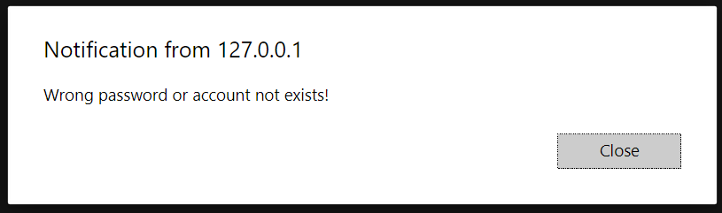

# SK3: Brisanje korisnickog naloga

Preduslovi: Sistem je ukljucen I korisniku je prikazana forma sa informacijama korisnickog naloga. Osnovni scenario:

1. Korisnik bira opciju za brisanje naloga

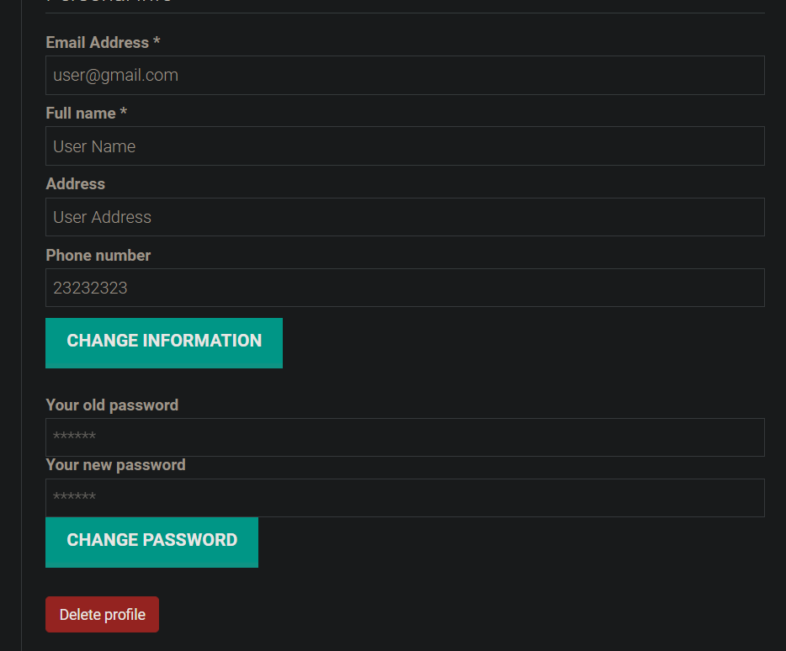

1. Korisnik poziva sistem da izvrsi operaciju brisanja

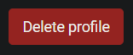

1. Sistem izvrsava operaciju brisanja
2. Sistem obavestava korisnika da je brisanje uspesno izvrseno

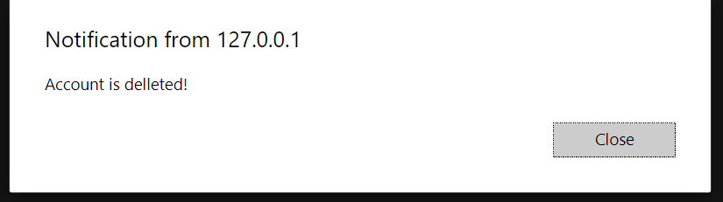

Alternativni scenariji:

3.2 Doslo je do prekida internet veze

# SK4: Menjanje sifre korisnickog naloga

Preduslovi: Sistem je ukljucen I korisniku je prikazana forma sa informacijama korisnickog naloga. Osnovni scenario:

1. Korisnik bira opciju za menjanje sifre naloga

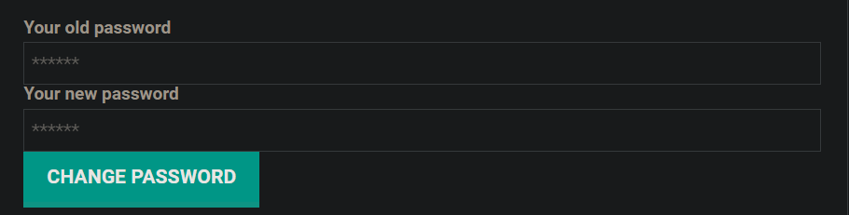

1. Korisnik unosi postojecu sifru I novu sifru

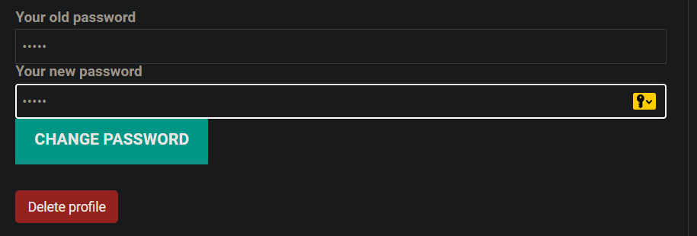

1. Korisnik poziva sistem da izvrsi promenu sifre

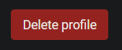

1. Sistem proverava identicnost unete I vec postojece sifre
2. Sistem izvrsava operaciju promene sifre
3. Sistem obavestava korisnika da je promena sifre uspesno izvrsena

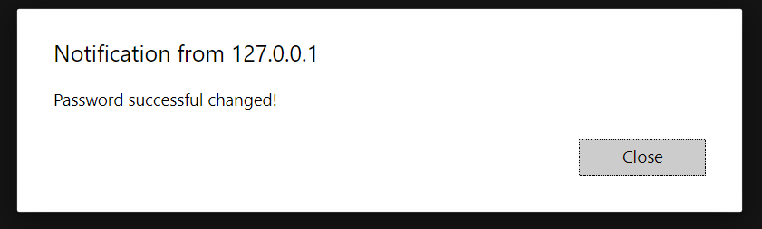

Alternativni scenariji:

4.1 Sifre se ne poklapaju

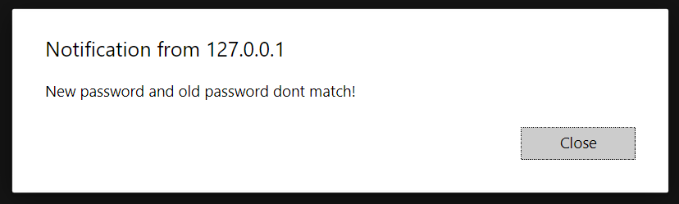

# SK5: Dodavanje artikla u korpu

Preduslovi: Sistem je ukljucen I korisniku je prikazana forma sa postojecim artiklima Osnovni scenario:

1. Korisnik bira opciju za prikaz artikala



1. Korisnik bira zeljeni artikal I kolikcinu

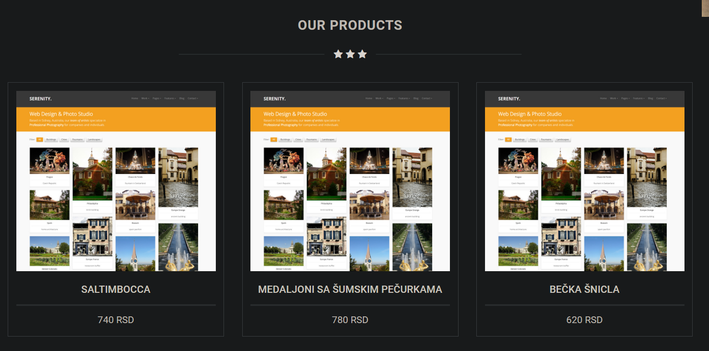

1. Korisnik poziva sistem da smesti artikal u korpu

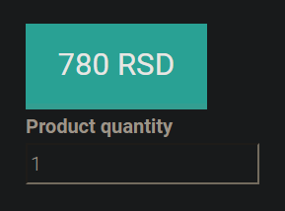

1. Sistem proverava da li je korisnik prijavljen
2. Sistem izvrsava operaciju smestanja artikka u korpu
3. Sistem obavestava korisnika da je artikal dodat u korpu

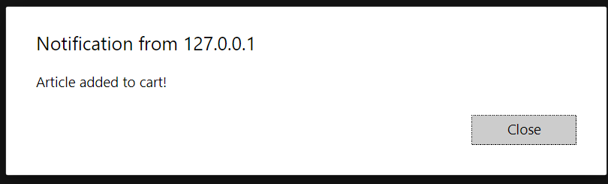

Alternativni scenariji:

4.1 Korisnik nije prijavljen

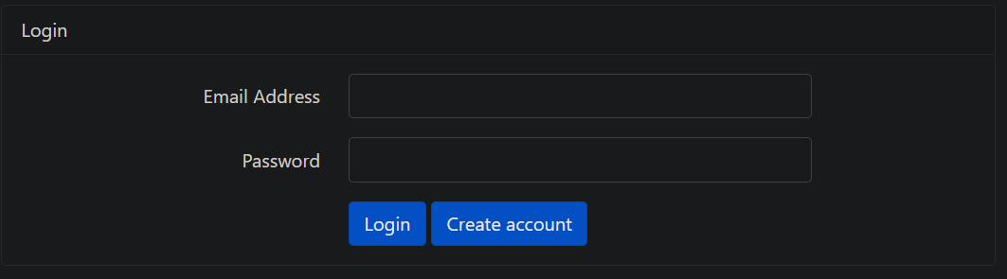

# SK6: Brisanje artikla iz korpe

Preduslovi: Sistem je ukljucen I korisniku je prikazana forma sa postojecim artiklima u korpi Osnovni scenario:

1. Korisnik bira opciju za prikaz korpe



1. Korisnik bira zeljeni artikal za brisanje

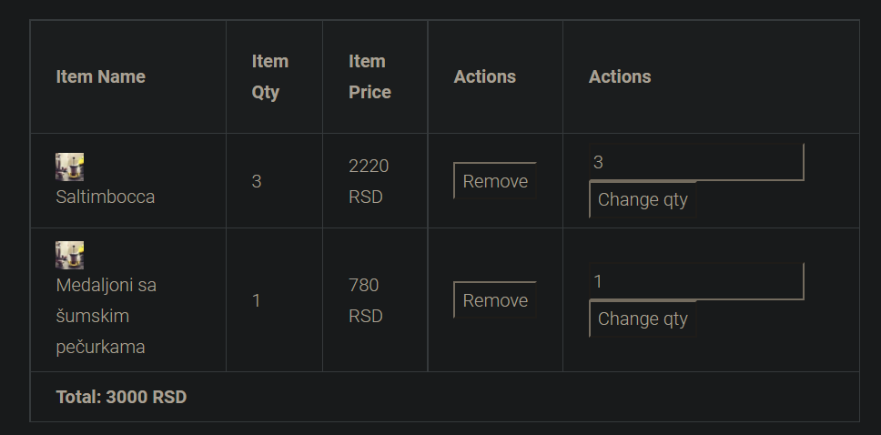

1. Korisnik poziva sistem da izbrise artikal iz korpe
2. Sistem izvrsava operaciju brisanja artika iz korpe
3. Sistem obavestava korisnika da je artikal izbrisan iz korpe

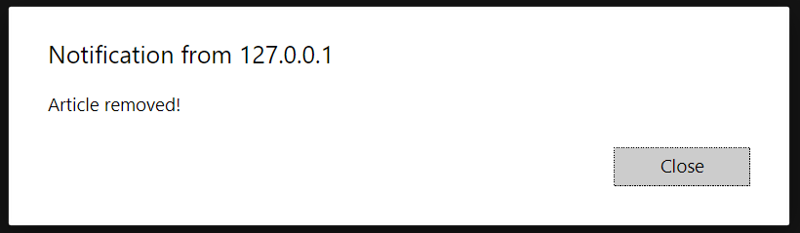

Alternativni scenariji:

4.1 Korisnik nije prijavljen



# SK7: Menjanje kolicine artikla u korpi

Preduslovi: Sistem je ukljucen I korisniku je prikazana forma sa postojecim artiklima u korpi Osnovni scenario:

1. Korisnik bira opciju za promenu kolicine artikala

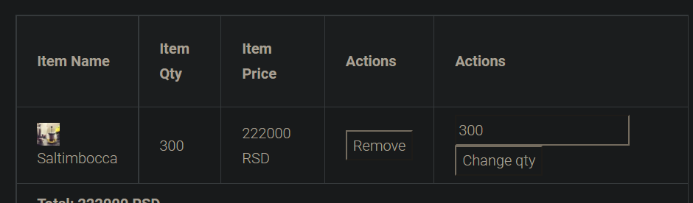

1. Korisnik unosi novu kolicinu

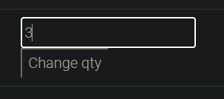

1. Korisnik poziva sistem da izvrsi promenu kolicine  
   
2. Sistem izvrsava operaciju promene kolicine
3. Sistem obavestava korisnika da je kolicina promenjena

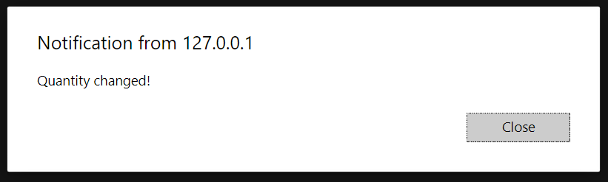

Alternativni scenariji:

4.1 Uneta kolicina je nula

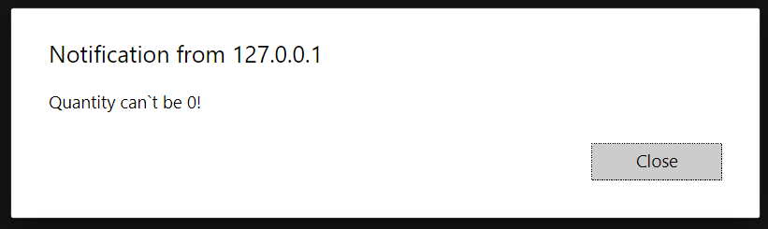

# SK8: Kreiranje porudzbine

Preduslovi: Sistem je ukljucen I korisniku je prikazana forma sa korpom Osnovni scenario:

1. Korisnik bira opciju za potvrdjivanje porudzbine

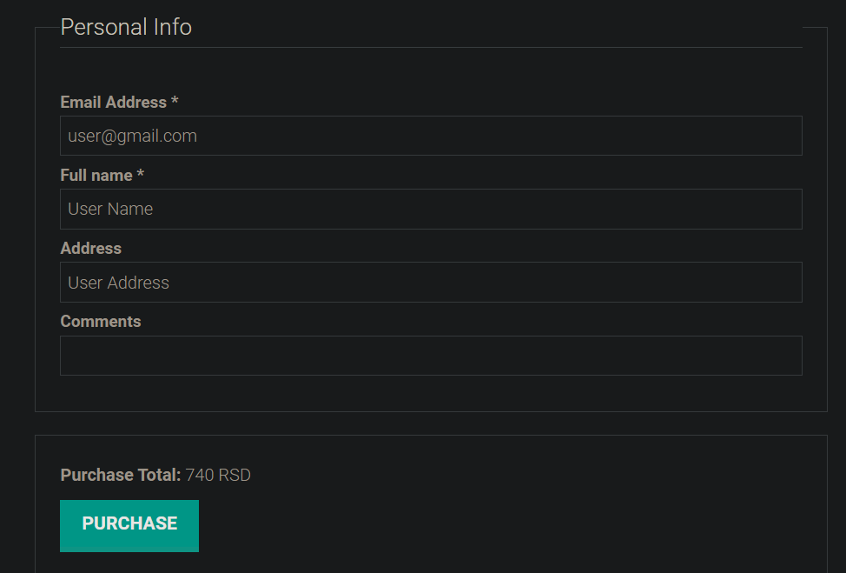

1. Korisnik unosi lokaciju za isporuku
2. Korisnik poziva sistem da kreira porudzbinu



1. Sistem izvrsava operaciju kreiranja porudzbine
2. Sistem obavestava korisnika da je porudzbina kreirana

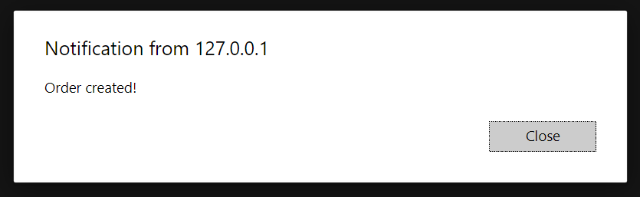

Alternativni scenariji:

4.1 Korpa je prazna



# SK9: Otkazivanje porudzbine

Preduslovi: Sistem je ukljucen I korisniku je prikazana forma sa kreiranom porudzbinom Osnovni scenario:

1. Korisnik bira opciju za otkazivanje porudzbine

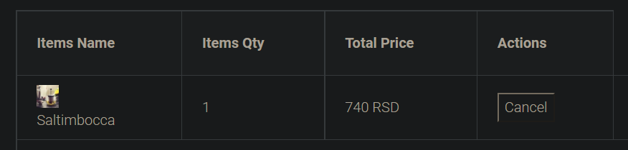

1. Korisnik poziva sistem da otkaze porudzbinu



1. Sistem izvrsava operaciju otkazivanja porudzbine
2. Sistem obavestava korisnika da je porudzbina otkazana

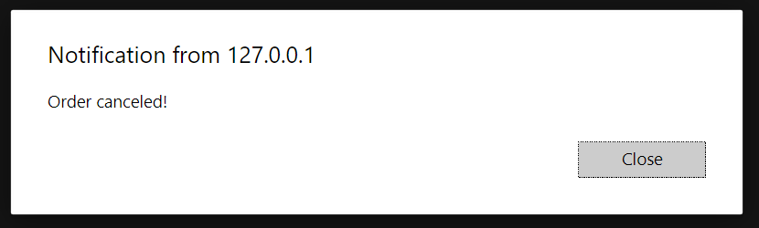

Alternativni scenariji:

3.1 Ne postoji ni jedna kreirana porudzbina

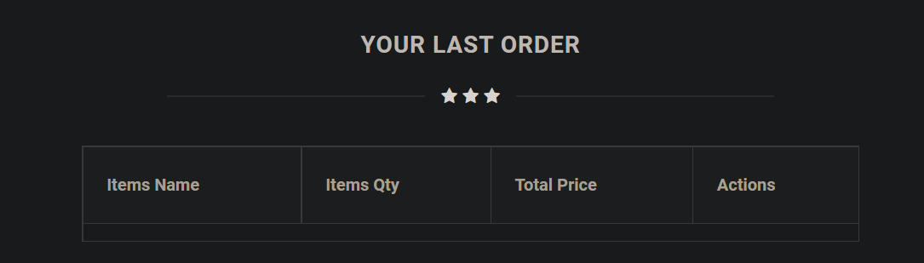

# SK10: Prihvatanje porudzbine

Preduslovi: Sistem je ukljucen I konobaru je prikazana forma sa kreiranim porudzbinama Osnovni scenario:

1. Konobar bira opciju za prihvatanje porudzbine

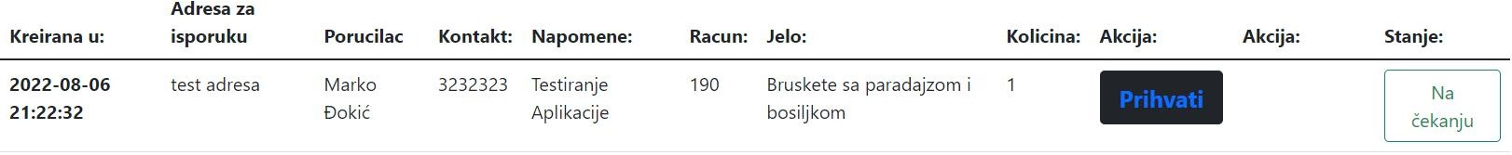

1. Konobar poziva sistem da prihvati porudzbinu



1. Sistem izvrsava operaciju prihvatanja porudzbine
2. Sistem obavestava konobara da je porudzbina prihvacena

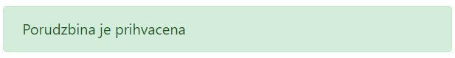

Alternativni scenariji:

3.1 Porudzbina je vec prihvacena

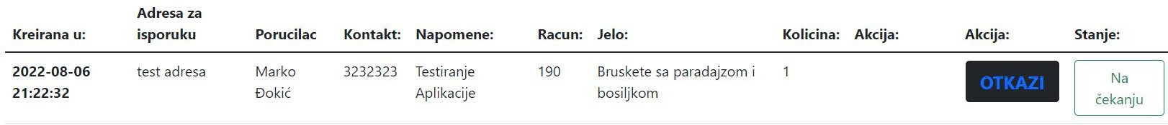

# SK11: Odbijanje porudzbine

Preduslovi: Sistem je ukljucen I konobaru je prikazana forma sa kreiranim porudzbinama Osnovni scenario:

1. Konobar bira opciju za odbijanje porudzbine



1. Konobar poziva sistem da odbije porudzbinu



1. Sistem izvrsava operaciju odbijanja porudzbine
2. Sistem obavestava konobara da je porudzbina odbijena

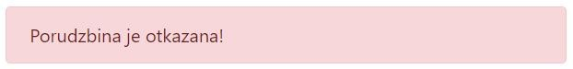

Alternativni scenariji:

3.1 Porudzbina je vec odbijena



# SK12: Rucno unosenje porudzbine

Preduslovi: Sistem je ukljucen I konobaru je prikazana forma sa kreiranim porudzbinama Osnovni scenario:

1. Konobar unosi neophodne podatke za poudzbinu



1. Konobar poziva sistem da kreira porudzbinu



1. Sistem izvrsava operaciju kreiranja porudzbine
2. Sistem obavestava konobara da je porudzbina kreirana



Alternativni scenariji:

3.1 Nisu uneti validni podaci

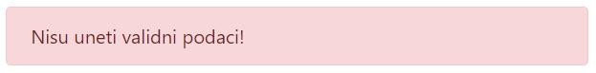

# SK13: Uvid u statistiku

Preduslovi: Sistem je ukljucen I je prikazana forma sa neophodnim podacima za vodjenje statistike Osnovni scenario:

1. Korisnik bira opciju za prikaz statistike



1. Korisnik poziva sistem da prikaze podatke
2. Sistem prikazuje trazene podatke
3. Sistem obavestava korisnika da su podaci uspesno obracunati

Alternativni scenariji:

3.1 Nema podataka u bazi



# SK13.1: Najcesce porucivani proizvodi

Naziv: Najcesce porucivani proizvodi Aktori: Menadzer

Ucesnici: Menadzer I sistem

Preduslovi: Sistem je ukljucen I je prikazana forma sa neophodnim podacima za vodjenje statistike Osnovni scenario:

1. Korisnik bira opciju za prikaz liste proizvoda koji su najcesce porucivani



1. Korisnik poziva sistem da prikaze podatke
2. Sistem prikazuje trazene podatke

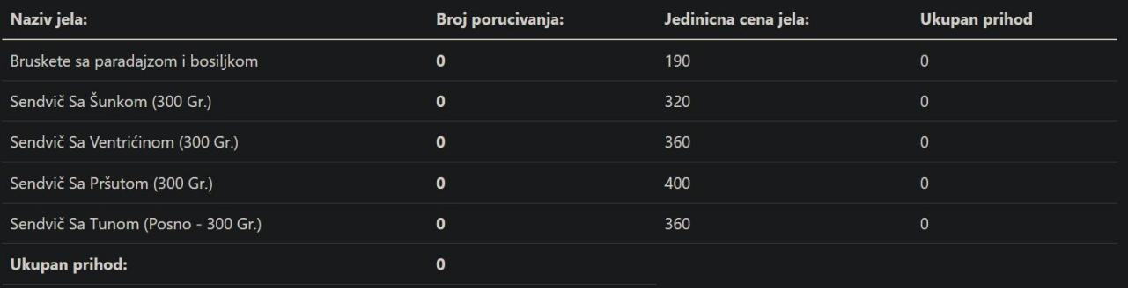

1. Sistem obavestava korisnika da su podaci uspesno obracunati

Alternativni scenariji:

3.1 Nema podataka u bazi



# SK13.2: Prihodi po mesecima

Naziv: Prihodi po mesecima Aktori: Menadzer

Ucesnici: Menadzer I sistem

Preduslovi: Sistem je ukljucen I je prikazana forma sa neophodnim podacima za vodjenje statistike Osnovni scenario:

1. Korisnik bira opciju za prikaz ostvarenih prihoda po mesecima



1. Korisnik poziva sistem da prikaze podatke
2. Sistem prikazuje trazene podatke

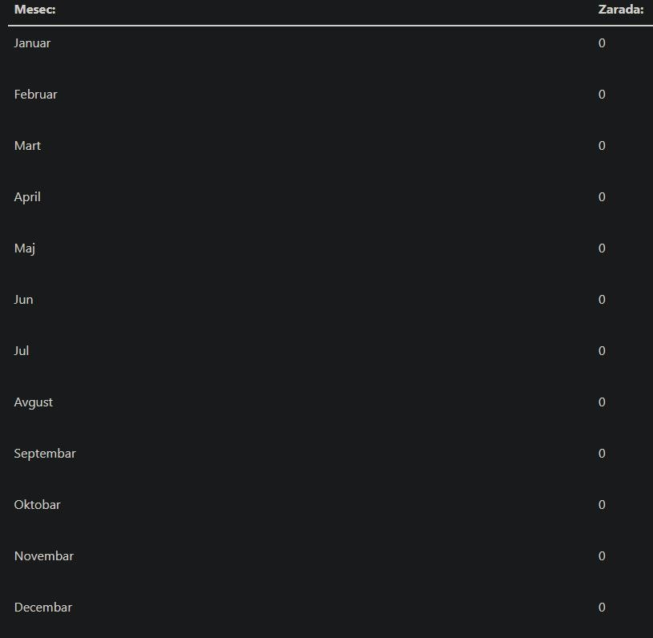

1. Sistem obavestava korisnika da su podaci uspesno obracunati

Alternativni scenariji:

3.1 Nema podataka u bazi



# SK13.3: Prihodi po godinama

Naziv: Prihodi po godinama Aktori: Menadzer

Ucesnici: Menadzer I sistem

Preduslovi: Sistem je ukljucen I je prikazana forma sa neophodnim podacima za vodjenje statistike Osnovni scenario:

1. Korisnik bira opciju za prikaz ostvarenih prihoda po godinama



1. Korisnik poziva sistem da prikaze podatke
2. Sistem prikazuje trazene podatke

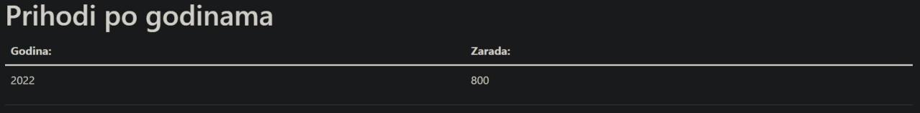

1. Sistem obavestava korisnika da su podaci uspesno obracunati Alternativni scenariji:

3.1 Nema podataka u bazi



# SK13.4: Prihodi po korisnicima

Naziv: Prihodi po korisnicima Aktori: Menadzer

Ucesnici: Menadzer I sistem

Preduslovi: Sistem je ukljucen I je prikazana forma sa neophodnim podacima za vodjenje statistike Osnovni scenario:

1. Korisnik bira opciju za prikaz ostvarenih prihoda po korisnicima



1. Korisnik poziva sistem da prikaze podatke
2. Sistem prikazuje trazene podatke

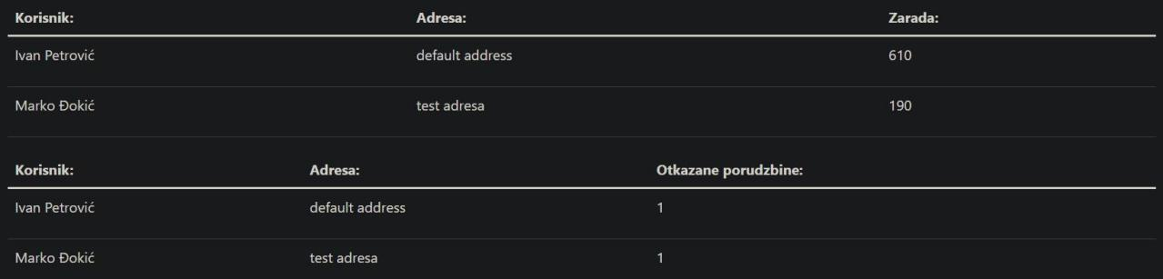

1. Sistem obavestava korisnika da su podaci uspesno obracunati Alternativni scenariji:

3.1 Nema podataka u bazi



# SK13.5: Dnevni nedeljni mesecni i godisnji prihod

Naziv: Dnevni nedeljni mesecni i godisnji prihod Aktori: Menadzer

Ucesnici: Menadzer I sistem

Preduslovi: Sistem je ukljucen I je prikazana forma sa neophodnim podacima za vodjenje statistike Osnovni scenario:

1. Korisnik bira opciju za prikaz ostvarenih prihoda na dnevnom, nedeljnom, mesecnom I godisnjem nivou



1. Korisnik poziva sistem da prikaze podatke
2. Sistem prikazuje trazene podatke

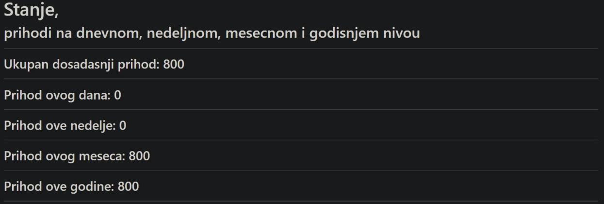

1. Sistem obavestava korisnika da su podaci uspesno obracunati Alternativni scenariji:

3.1 Nema podataka u bazi



# SK14: Prihvati porudzbinu

Naziv: Prihvati porudzbinu Aktori: Dostavljac

Ucesnici: Dostavljac I sistem

Preduslovi: Sistem je ukljucen I je prikazana forma sa spremnim porudzbinama za isporuku Osnovni scenario:

1. Dostavljac bira opciju za odbijanje porudzbine



2.Dostavljac poziva sistem da prihvati porudzbinu



3.Sistem dodeljuje porudzbinu dostavljacu

4.Sistem obavestava korisnika da je porudzbina prihvacena



Alternativni scenariji:

3.1 Nema podataka u bazi

# SK15: Posalji lokaciju

Naziv: Posalji lokaciju Aktori: Dostavljac

Ucesnici: Dostavljac I sistem

Preduslovi: Sistem je ukljucen I je prikazana forma sa spremnim porudzbinama za isporuku Osnovni scenario:

1. Dostavljac bira opciju za lociranje



2. Korisnik poziva sistem da pribavi trenutnu lokaciju



3.Dostavljac bira opciju za smestanje lokacije u bazu podataka

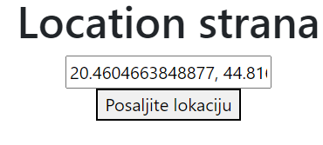

Dostavljac poziva sistem da smesti koordinate u bazu podataka

4.Sistem smesta trenutnu lokaciju u bazu podataka

5.Sistem obavestava korisnika da je lokacija pribavljena



Alternativni scenariji:

3.1 Nema podataka u bazi

# SK16: Zavrsi isporuku

Naziv: Zavrsi isporuku Aktori: Dostavljac

Ucesnici: Dostavljac I sistem

Preduslovi: Sistem je ukljucen I je prikazana forma sa spremnim porudzbinama za isporuku Osnovni scenario:

1. Korisnik poziva sistem da oznaci porudzbinu kao isporucenu



1. Sistem menja stanje porudzbine
2. Sistem obavestava korisnika da je stanje promenjeno

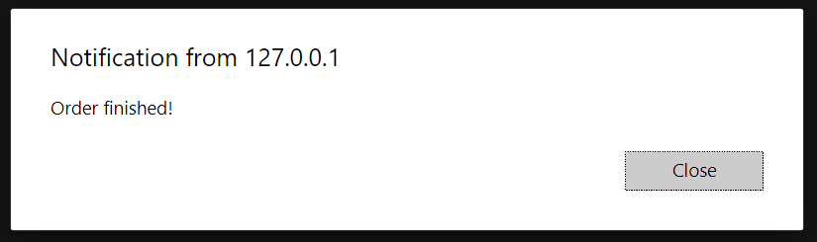

Alternativni scenariji:

3.1 Nema podataka u bazi

# SK17: Lociranje porudzbine

Naziv: Lociraj porudzbinu

Aktori: Fizicko I pravno lice

Ucesnici: Korisnik I sistem

Preduslovi: Sistem je ukljucen I je prikazana forma sa kreiranim porudzbinama

Osnovni scenario:

1. Korisnik poziva sistem da posalje zahtev za lociranje porudzbine  
     
   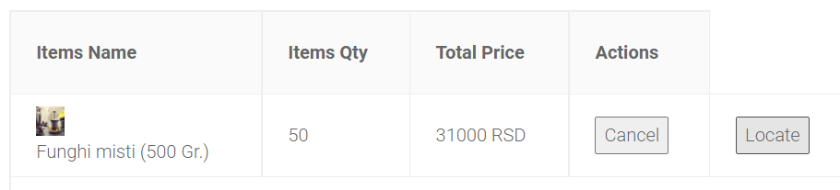
2. Sistem menja stanje zahteva za lociranje
3. Sistem obavestava korisnika da je zahtev poslat

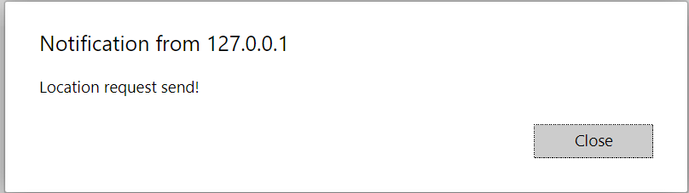

Alternativni scenariji:

3.1 Nema podataka u bazi